Федеральное государственное бюджетное образовательное учреждение
высшего профессионального образования
Санкт-Петербургский государственный университет
Высшая школа менеджмента

ДРАЙВЕРЫ И БАРЬЕРЫ ФОРМИРОВАНИЯ СПРОСА
НА ТЕЛЕМЕДИЦИНСКИЕ УСЛУГИ
В РОССИЙСКОЙ ФЕДЕРАЦИИ

Выпускная квалификационная работа
студентки 4 курса
бакалаврской программы
направления подготовки 38.04.03
«Государственное и
муниципальное управление»
Семеновой Алисы Полиславовны
_____________________________
(подпись)

Научный руководитель:
к.э.н., доц. кафедры государственного
и муниципального управления
Соколова Екатерина Владимировна

_____________________________
(подпись научного руководителя)

«__30__» ____мая_______ 2022 г

Санкт-Петербург
2022

Заявление
о самостоятельном выполнении выпускной квалификационной работы

Я, Семенова Алиса Полиславовна, студентка 4 курса направления 38.03.04 «Государственное и муниципальное управление», заявляю, что в моей выпускной квалификационной работе на тему «Драйверы и барьеры формирования спроса на телемедицинские услуги в Российской Федерации», представленной в службу обеспечения программ бакалавриата для последующей передачи в государственную аттестационную комиссию для публичной защиты, не содержится элементов плагиата. Все прямые заимствования из печатных и электронных источников, а также из защищённых ранее курсовых и выпускных квалификационных работ, кандидатских и докторских диссертаций имеют соответствующие ссылки.
Мне известно содержание п. 9.7.1 Правил обучения по основным образовательным программам высшего и среднего профессионального образования в СПбГУ о том, что «ВКР выполняется индивидуально каждым студентом под руководством назначенного ему научного руководителя», и п. 51 Устава федерального государственного бюджетного образовательного учреждения высшего профессионального образования «Санкт-Петербургский государственный университет» о том, что «студент подлежит отчислению из Санкт-Петербургского университета за представление курсовой или выпускной квалификационной работы, выполненной другим лицом (лицами)».
____________________________________ (Подпись студента)
________________30.05.2022___________ (Дата)

ОГЛАВЛЕНИЕ

ВВЕДЕНИЕ 4
ГЛАВА 1. ОСОБЕННОСТИ ПРЕДОСТАВЛЕНИЯ УСЛУГ ТЕЛЕМЕДИЦИНЫ 6
1.1 Определение понятия телемедицины 6
1.2 Зарубежный опыт развития телемедицинских услуг 8
1.3 Телемедицина в РФ 15
ГЛАВА 2. СПРОС НА ТЕЛЕМЕДИЦИНСКИЕ КОНСУЛЬТАЦИИ В РФ 35
2.1 Подготовка и проведение исследования 35
2.2 Анализ полученных данных 35
2.3 Выводы и рекомендации 49
ЗАКЛЮЧЕНИЕ 52
СПИСОК ЛИТЕРАТУРЫ 53
ПРИЛОЖЕНИЯ 57
Приложение 1. 57

ВВЕДЕНИЕ
Рост средней продолжительности жизни, неблагоприятные последствия загрязнений окружающей среды, стремительное распространение инфекционных заболеваний требуют огромного внимания к вопросам охраны здоровья граждан и развития медицинских технологий.
Цифровая революция в здравоохранении диктует новые условия и открывает новые возможности участникам медицинских услуг. Распространение пандемии коронавируса, риск подхватить инфекционное заболевание заставили людей поменять привычный образ жизни и научиться получать медицинские услуги удаленно – с помощью онлайн консультаций врачей. Барьерами на пути роста технологического прогресса в системе здравоохранения выступают как сами участники этой системы, так и не столь стремительно развивающиеся сферы жизни общества, например, в экономической сфере – это проблемы в работе старых экономических моделей здравоохранения, а в правовом – отсутствие единых стандартов работы цифрового и аналогового сектора.
«Умное здравоохранение» – будущее системы здравоохранения, предполагающее собой использование цифровых устройств, которые позволят расширить возможности пациентов, повышая их уровень активности. Телемедицина, как одна из основных составляющих «умного здравоохранения», постепенно внедряемая в медицинских учреждениях, направлена на решение проблем качества и оперативности медицинского обслуживания: например, для населения, проживающего удаленных населенных пунктах, а также для пациентов с хроническими заболеваниями, проходящих реабилитацию и пациентов, требующих постоянного наблюдения.
В рамках исследовательской работы будут выявлены драйверы и ограничения развития «умного здравоохранения» на примере телемедицины, а также способы преодоления существующих ограничений и повышения качества жизни общества.
Актуальность исследования подчеркивается необходимостью реализации важнейшей цели государства – повышении ожидаемой продолжительности жизни в России к 2030 до 78 лет, которая, в свою очередь, требует принятия мер по дальнейшей цифровой трансформации системы здравоохранения, способствующей увеличению доступности и качества медицинских услуг.
Цель исследования: выявить драйверы и барьеры развития телемедицинских услуг в РФ и предложить меры по преодолению выявленных барьеров.
Задачи исследования можно сформулировать следующим образом:
- Выяснить, что такое телемедицина и определить ее место в здравоохранении;
- Проанализировать зарубежный опыт оказания телемедицинских услуг;
- Определить особенности получения телемедицинских консультаций в России;
- Рассмотреть спрос на телемедицинские консультации в России.
В качестве инструментария можно выделить сбор первичной и вторичной информации об электронных медицинских консультациях.
Этапы эмпирического исследования: разработка вопросов, получение исследовательских данных и анализ.
Работа состоит из введения, двух глав и заключения. В первой главе предоставлена теоретическая информация относительно особенностей оказания телемедицинских консультаций в России и за рубежом, законодательного регулирования и спроса. Вторую главу занимает исследование, позволяющее выявить драйверы и барьеры формирования спроса на телемедицинские услуги.
В качестве источников информации использовались специализированные и научные журналы, информационно-новостные порталы, электронно-информационные ресурсы библиотеки ВШМ СПбГУ.

ГЛАВА 1. ОСОБЕННОСТИ ПРЕДОСТАВЛЕНИЯ УСЛУГ ТЕЛЕМЕДИЦИНЫ

1.1 Определение понятия телемедицины
Всемирная организация здравоохранения (ВОЗ) определяет телемедицину как «процесс предоставления услуг здравоохранения в условиях, когда расстояние является критическим фактором, работниками здравоохранения, использующими информационно-коммуникационные технологии для обмена необходимой информацией в целях диагностики, лечения и профилактики заболеваний и травм, проведения исследований и оценок, а также для непрерывного образования медицинских работников в интересах улучшения здоровья населения и развития местных сообществ».
Представители ВОЗ выявили 4 характеристики телемедицины:
- Цель ее применения заключается в оказании клинической поддержки, то есть в представлении помощи медицинским работникам в оказании медицинских услуг (например, прямые трансляции хирургических операций, во время которых врачи, оперирующие пациента, задают вопросы более квалифицированному специалисту по видеозвонку);
- Способность преодоления географических барьеров, установления связи между пользователями (пациентами и врачами), физически отдаленными друг от друга в целях отслеживания состояния здоровья пациента, а также для мониторинга жизненно важных показателей по приборам, к которым подключен пациент;
- Применение различных видов информационно-коммуникационных технологий, например, видеоконференций и аудиоконференций, электронной почты и т.д. для обмена информацией между врачами и пациентами;
- Нацеленность на повышение уровня здоровья нации и качество жизни населения.
Телемедицинские услуги, или же онлайн медицинские услуги, предоставляются с помощью применения цифровых телемедицинских технологий. Согласно законодательству Российской Федерации (п. 22 ст. 2 Закона № 323-ФЗ) «Телемедицинские технологии – информационные технологии, обеспечивающие дистанционное взаимодействие медицинских работников между собой, с пациентами и (или) их законными представителями, идентификацию и аутентификацию указанных лиц, документирование совершаемых ими действий при проведении консилиумов, консультаций, дистанционного медицинского наблюдения за состоянием здоровья пациента». К телемедицинским технологиям относятся малогабаритные мобильные диагностические комплексы (используются в машинах скорой помощи, бригадах медицины катастроф и санитарной авиации), а также современные мобильные телемедицинские комплексы (мощный компьютер, легко сопрягаемый с разнообразным медицинским оборудованием, средства ближней и дальней беспроводной связи, средства видеоконференции и средства IP-вещания).
Телемедицина имеет два направления: «врач-врач», при котором происходит обмен знаниями и опытом между научными и медицинскими учреждениями и врачами, а также – «врач-пациент», которое подразумевает собой привычный прием у врача, но в онлайн формате (см. рис. 1).

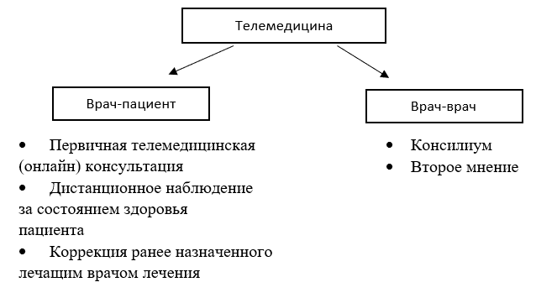
- Виды взаимодействий в телемедицине
Источник: [Составлено автором]

В этой работе будет рассматриваться направление «врач-пациент», то есть дистанционный прием пациента врачом с применением аудио, видеосвязи и чатов.
Телемедицинские услуги направления «врач-пациент» имеют право оказывать только те специалисты, сведения о которых имеются в Федеральном регистре медицинских работников, а также, если медицинское учреждение зарегистрировано в Федеральном реестре медицинских организаций Единой государственной системы в сфере здравоохранения и, если у него имеется действующая лицензия на проведение телемедицинских услуг.
Телемедицинские консультации включают в себя профилактику, сбор, анализ жалоб больного и данных анамнеза, оценку эффективности ранее назначенных лечебно-диагностических мероприятий, наблюдение за состоянием здоровья пациента для принятия решения о назначении проведения очного осмотра и очной консультации.
Согласно существующим регламентам, телемедицина не может заменять очный прием у врача. Поэтому без предварительного установления диагноза и назначения лечения офлайн результатом телемедицинской консультации будет являться только рекомендация о предварительном проведении обследования. Если же был уже ранее поставлен диагноз на очном визите, то при онлайн консультации врач может сделать корректировку назначенного лечения, выписать электронный рецепт, выдать электронную справку или назначить дополнительное обследование.
Примерами телемедицинских консультаций служат: консультация с врачом-терапевтом по видеосвязи относительно ухудшения состояния здоровья, консультация с врачом по аудиосвязи по поводу расшифровки анализов и назначения лечения, консультация в онлайн-чате с другим медицинским специалистом, чтобы удостовериться в правильности диагноза, поставленного лечащим врачом и т. д.

1.2 Зарубежный опыт развития телемедицинских услуг
В последнее время телемедицина становится всё более и более перспективным направлением в развитии «умного здравоохранения». Использование новых технологий позволяет увеличить доступность квалифицированной медицинской помощи для людей, проживающих в отдаленных районах, а медицинский персонал получает возможность делиться информацией и опытом с коллегами по всему миру, не покидая своих рабочих мест.
Пандемия коронавирусной инфекции серьезно повлияла на рынок телемедицинских услуг. В то время, когда государства вводили на своих территориях меры по предотвращению распространения нового заболевания: обязательную самоизоляцию и социальное дистанцирование, медицинские организации приостановили амбулаторный прием пациентов. В тот момент объем расходов мирового рынка на телемедицинские услуги увеличился до 56,2 млрд долл. в год (см. рис. 2).

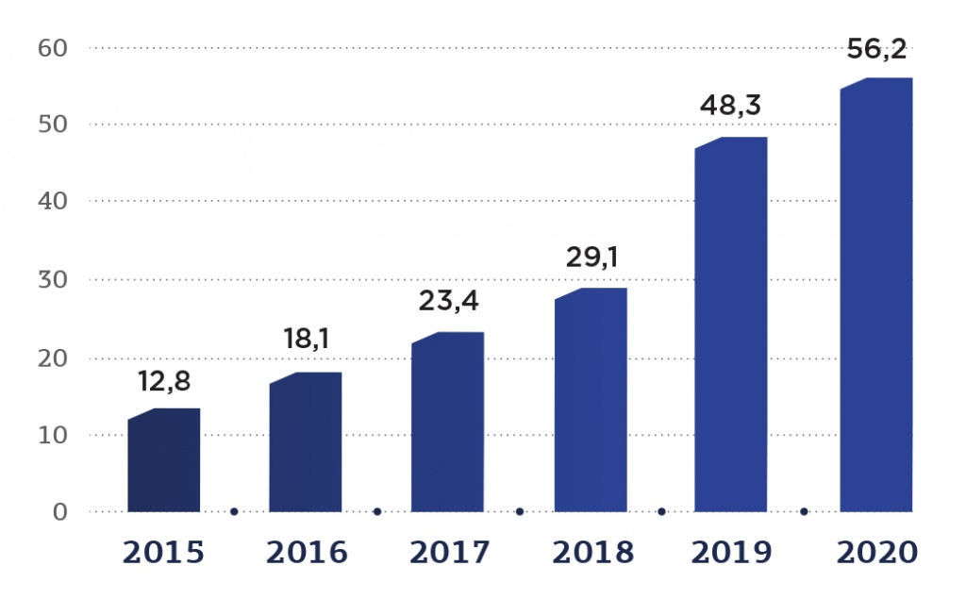
- Динамика мирового рынка телемедицины, млрд долл.
Источник: [BBC Research, P&S Market Research]
В 2020 году лидерами по внедрению технологий телемедицины стали Китай, США, Германия, Канада и Россия (см. рис. 3). Процент показывает долю медицинских учреждений, которые запустили телемедицинские консультации.

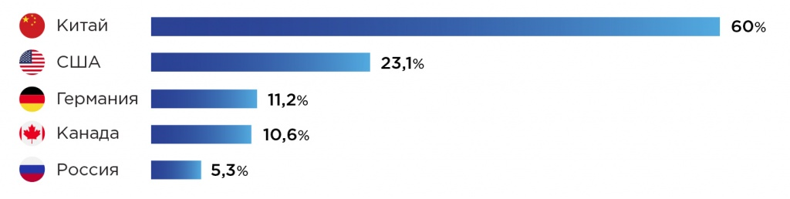
- Топ стран-лидеров по объему внедрения технологий телемедицины
на конец 2019 г., %
Источник: [World Health Organization]

Обеспечением качества и доступности медицинской помощи занимаются частные и государственные операторы телемедицинских сервисов – провайдеры информационных систем, разработчики – специалисты, которые делают онлайн-платформу для оказания телемедицинских услуг, клиники, а также государственные медицинские учреждения. Медицинские организации, как правило, оказывают телемедицинскую консультацию, которую поддерживает оператор информационных систем (см. рис. 4).
При этом частные компании тоже развивают свои цифровые продукты для оказания телемедицинских консультаций. Например, медицинский онлайн-сервис СберЗдоровье (sberhealth.ru), с помощью которого можно получить телемедицинские консультации, входит в экосистему Сбера и, соответственно, приносит компании доходы. А государство оптимизирует затраты, связанные с финансовыми и временными издержками на предоставление медицинской помощи населению.

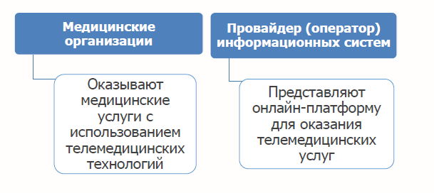
- Схема сервисов телемедицины
Источник: [zdrav.expert]

Нами были рассмотрены особенности телемедицинских услуг в таких странах, как Китай, США, Япония, Швеция и Великобритания. Страны характеризуются развитым экономическим положением и высокими технологическими возможностями.
Мир, постепенно внедряя дистанционный формат медицинских консультаций, опирается на опыт Китая. В Китае пациентам еще до вспышки пандемии в Ухане и массовой самоизоляции рекомендовали обращаться за помощью к врачам онлайн.
В Китае, согласно правилам предоставления телемедицинских услуг, телемедицина находится в рамках медицинских организаций, которые предлагают дальнейшее лечение пациента, обследование и выписку рецептов. В том случае, если болезнь начинает прогрессировать, телемедицинские консультации прекращают и больного отправляют в больницу.
Не все медицинские учреждения в Китае имеют право оказывать телемедицинские услуги. Для этого необходимо соответствовать специальным требованиям:
- Наличие действующей лицензии на оказание телемедицинских услуг онлайн.
- Наличие правил управления диагностикой и лечением онлайн, а также оборудования и технических средств, отвечающих требованиям информационной безопасности.
- Медицинский персонал организации должен иметь лицензии на онлайн оказание диагностических услуг, а также должны иметь клинический опыт работы не менее трех лет.
Кроме того, для оказания квалифицированной медицинской помощи онлайн предусмотрено проведение консорциумов, участниками которых являются медицинская организация, оказывающая онлайн консультации, и медицинская организация, проводящая необходимые обследования, врачи которой могут учитывать рекомендации для постановки диагноза и назначения лечения, предоставленные удаленными специалистами.
В Китае представлены как платные и страховые телемедицинские услуги. Перед проведением онлайн консультации требуется очный прием врача.
В США на федеральном уровне телемедицина представлена как альтернативный вариант очным дорогостоящим услугам (в том числе, первичный и вторичный осмотры, отслеживание хронических заболеваний, наблюдение и коррекция лечения). Но при этом, каждый штат имеет свои особенности и ограничения.
Так, примерно в 40 штатах США, действует закон о паритете, согласно которому телемедицинские услуги имеют такой же охват, т. е. объем услуг, как и сопоставимые услуги, оказываемые очно. Однако из-за недостатка конкретности в законе, в действительности число оказываемых офлайн консультаций сильно превышает число онлайн консультаций.
Несмотря на недостатки в законодательном регулировании, многие штаты со временем расширяют и дополняют законы о паритете в области телемедицины. Например, в Кентукки в 2019 году был принят закон, разрешающий по ДМС возмещать оплату психологам и специалистам, не имеющим медицинское образование, за проведение телемедицинских консультаций. С того же года штат Аризона внес в перечень телемедицинских услуг консультации по лечению расстройств, связанных с употреблением психотропных веществ.
Лицензированные врачи по закону могут выписывать препараты, не требующие рецепта, без оказания первичного очного приема. Однако рецептурные препараты могут назначать только при предварительном очном обследовании (есть и исключения).
В Японии врачи также имеют право проводить телемедицинские консультации и оказывать медицинскую помощь. Под медицинской помощью в соответствии с законом понимаются любые действия со стороны врача, направленные на улучшения и укрепления здоровья пациента, в том числе и профилактика правильного питания и здорового образа жизни.
Дистанционное лечение допустимо тогда, когда выполняется хотя бы одно из условий:
- Затруднен очный прием. Пациент находится далеко, поэтому потребуются большие затраты времени на перемещение.
- Лечение хронического заболевания, уже подтвержденного раннее.
В Швеции телемедицина уже давно стала частью традиционной медицины, доступной населению. Еще с 2008 года онлайн консультации предлагают более 75% медицинских учреждений.
К тому же, в стране существует специальный телефон доверия, который позволяет населению обратиться за советами специалистов при поддержке консультативных экспертных служб.
В Швеции также применима теледиагностика (служит для определения характеристики заболевания при наличии фотографий, видеозаписей и остальных данных, предоставляемых с помощью ИКТ).
В Великобритании инициативы в области телемедицины не регулируются единой национальной программой, а сосредоточены на уровне местных органов власти.
В рамках закона такими услугами считаются услуги, проводимыми в онлайн форме на регулярной основе, которые подразумевают передачу аудио, видео и текстовых сообщений для последующей профилактики, диагностики и лечения граждан, обратившихся за помощью. Методические рекомендации устанавливают такие услуги только в рамках первичной помощи (заполнение онлайн опросников и последующая терапевтическая консультация с назначением препаратов).
Нами была составлена сравнительная таблица по странам, характеризующая особенности телемедицинских услуг (см. табл. 1).
    - Сравнительный анализ зарубежного опыта предоставления телемедицинских услуг
 | Китай | США | Япония | Швеция | Великобритания
1 | 2 | 3 | 4 | 5 | 6
Предоставление телемедицинских услуг за счет | Государственного страхования и собственных средств пациентов | Собственных средств пациентов | Государственного страхования и собственных средств пациентов | Государственного страхования (преимущественно) и собственных средств пациентов | Государственного страхования и собственных средств пациентов
Можно проводить телемедицинскую консультацию без очного приема | - | В 50% штатов | - | + | +
Разрешения в проведении

Консультирование | + | + | + | + | +
Осмотр | + | + | + | + | +
Диагностика | + | + | + | + | +
Ограничения на диагностику | только хронические и распространенные заболевания; врачами от 3 лет опыта; только после личного посещения | только хронические и распространенные заболевания либо любые после личного посещения | только после личного посещения (исключение: удаленная местность, экстренная ситуация, на усмотрение врача) | - | -
Назначение лечения | + | + | + | + | +
1 | 2 | 3 | 4 | 5 | 6
Назначение безрецептурных препаратов | + | + | - | + | +
Назначение рецептурных препаратов | - | - (кроме редких исключений) | - | - | -
Источник: [составлено автором]

Таким образом, в экономически развитых странах и странах с высоким технологическим потенциалом в большинстве случаев на рынке телемедицинских услуг представлены как частные компании, так и государственные медицинские учреждения. Государство может покрывать расходы граждан на получение телемедицинских услуг, но и частные компании составляют конкуренцию в предоставлении качественной платной телемедицинской помощи.
Обратимся к результатам эмпирических исследований, проведенных в Швеции в 2018 году. Целью исследования являлось изучение определяющих факторов выбора телемедицинских консультаций жителями в условиях, когда телемедицина включена в систему здравоохранения, финансируемую государством.
Были собраны данные о потреблении медицинских услуг, индивидуальные показатели заболеваемости и социально-экономические переменные, данные по наличию хронических заболеваний. Данные о доступности первичной медицинской помощи были собраны в ходе опроса удовлетворенности пациентов медицинскими услугами.
Была использована многомерная модель логистической регрессии. Согласно которой выяснилось, что женщины молодого возраста с высоким уровнем образования и дохода, а также с наличием хронического заболевания хотя бы раз получали телемедицинскую консультацию. А низкий уровень использования онлайн медицинских консультаций был определен среди пожилых людей. Это может быть связано с тем, что старшее поколение реже пользуется цифровыми технологиями, а может объясняться структурой заболеваемости – комплексной мультиморбидностью (наличие 2 и более хронических заболеваний, которые могут включать физические и психические заболевания; состояния, которые сопровождаются неспособностью к усвоению новой информации; сенсорные нарушения и т. д.). Что касается влияния расстояния на использование телемедицины, результаты показали, что городское население больше подвержено получению онлайн медицинских консультаций, чем сельское население.
Исследование имеет ряд ограничений: во-первых, параметры включают население, обладающее цифровой грамотностью, во-вторых, это сроки проведения исследования, предшествующие пандемии COVID-19.
Вместе с тем была проведена оценка предпочтений пациентов по отношению к телемедицине в США. Целью исследования являлось определение восприятия ценности онлайн медицинских консультаций во время продолжающейся чрезвычайной ситуации в здравоохранении, связанной с COVID-19.
Использовался опросник, в ходе которого были получены и проанализированы данные, касаемо демографических характеристик, социально-экономических факторов, опыта использования телемедицинских консультаций, а также предпочтений в отношении объема использования телемедицины после пандемии COVID-19. Оказалось так, что более половины респондентов (66,5%) предпочли бы посещение телемедицинских консультаций в будущем. Примечательно, что молодые люди в большей степени выразили готовность получать телемедицинские услуги, чем возрастная группа людей от 60 лет. Статистически значим оказался фактор уровня образования респондентов. Более высокий уровень образования располагает человека к получению онлайн консультаций.
Многие участники опроса, которые имели опыт использования телемедицины во время пандемии COVID-19, выразили желание и готовность получать медицинские услуги в дистанционном формате.
Авторами было подмечено, что пациентам может нравиться телемедицина при определенных обстоятельствах (например, при легких недомоганиях), однако они могут не воспринимать ценность онлайн консультации наравне с офлайн консультацией.

1.3 Телемедицина в РФ
На данный момент существует неравенство в доступе к качественным медицинским услугам среди населения Российской Федерации по территориальному признаку. Согласно материалам федерального статистического наблюдения состояния здоровья населения в 2019 году, обращение различных групп населения дает неодинаковые результаты. Так, в полной мере удовлетворены качеством и доступностью медицинского обслуживания 38,5% обследованных домохозяйств, проживающих в городах, и 36,7% — в сельской местности. Не в полной мере удовлетворены медицинским обслуживанием 42,0% городских и 44,6% сельских домохозяйств, не удовлетворены — 10,3% и 11,2% соответственно от числа опрошенных. Неудовлетворенность медицинским обслуживанием в поликлиниках обусловлена неудовлетворительной работой участковых врачей (отмечено 30,2% городскими и 23,7% сельскими домохозяйствами), врачей-специалистов (60,8% и 55,6% соответственно), а также длительностью ожидания в очереди (68,1% и 58,4% соответственно).
В среднем обеспеченность врачами по Российской Федерации на 10 тыс. человек равна 37,4. Наряду с этим, численность врачей почти достигает 549 тыс., из которых чуть более 54 тыс. медицинских специалистов работает в сельских местностях. Обеспеченность врачебными кадрами в странах ЕС приблизительно равна 33,4, а в СНГ – 38,1. Средняя продолжительность жизни в странах ЕС составляет 78,1 год, в России – 71,54 год. Однако, несмотря на то, что показатель обеспеченности врачами в России выше, чем в Европе, мы видим, что это не способствует повышению эффективности национальной системы здравоохранения, так как в России продолжительность жизни чуть более чем на 6 лет ниже, чем в Европейских странах.
Удельный вес жителей сельских местностей на протяжении 4 лет (2015 – 2019гг) уменьшился с 27% до 25%. А в четверти субъектов России доля жителей сел приближается к 40% населения. У жителей сельской местности не так много возможностей, как у городских жителей, обращаться за качественной медицинской помощью, что приводит к возникновению неравенства доступа к услугам здравоохранения между жителями города и села.
Количество фельдшерско-акушерских пунктов в РФ снизилось с 43 тыс. до 33 тыс. (2015 – 2019гг). При этом, важно учитывать, что почти в 17 тыс. населенных пунктов медицинских учреждений не имеется. Следовательно, практически каждому десятому (9%) сельскому жителю России медицинские услуги недоступны, а по территориальному принципу, для четверти населения медицинские учреждения труднодоступны. В связи с этим населению возможность получения телемедицинских услуг крайне необходима.
Основными факторами, подтверждающими необходимость развития телемедицинских услуг на территории Российской Федерации, являются:
- Расстояние. Оказание медицинской помощи в некоторых субъектах РФ имеет критическое значение. Например, это Арктическая зона России, в которой насчитывается порядка 2,4 млн человек. Стратегическое значение освоение нового региона с суровым климатом требует целого комплекса мероприятий, в том числе и развития транспортной инфраструктуры, поэтому очень важно сейчас обеспечить жителей телемедицинскими технологиями.
- Нехватка квалифицированного медицинского персонала. По оценкам экспертов, уже менее чем через 15 лет в мире будет наблюдаться дефицит врачей, глобальное здравоохранение недосчитается 18 млн специалистов. Есть вероятность, что это случится быстрее, при пандемии коронавируса появился большой наплыв пациентов, врачи стали испытывать стресс, которой может обернуться тем, что врачи станут покидать свою профессию. Кроме того, до пандемии в 2018 году, согласно Росстату, порядка 50 тысяч вакансий врачей оставались открытыми, столько же и для среднего медицинского персонала.
- Пандемия коронавируса. Несмотря на то, что сейчас мы видим уменьшение количества заболевших и снятие ковидных ограничений, всё же остается риск мутации вируса и возникновения новых штаммов. Когда высок риск инфекционных заболеваний, крайне важным остается обеспечение населения удаленными медицинскими услугами, ведь они не только удобны для потребителей, так как не требуется тратить время и деньги на поездку в поликлинику, но и показывают свою эффективность, например, при сердечных заболеваниях. Американские ученые выяснили, что тяжелые случаи у пациентов с сердечно-сосудистыми заболеваниями возникали в два раза меньше, в сравнении с тем, кто наблюдался планово у врачей.
Огромная площадь территории России, неравенство доступа к качественным медицинским услугам для сельского и городского населения, расстояния между населенными пунктами, а следовательно, и между медицинскими учреждениями, преобладающая низкая плотность населения в регионах и недостаток специалистов требуют от государства использования технологичных решений в области здравоохранения, а также соответствующего государственного регулирования в целях обеспечения повышения качества здоровья населения.
Телемедицинские консультации в России регулируются на международном и федеральном уровнях.
Международный уровень
Государства в решении вопросов развития здравоохранения объединяются и создают акты международного характера. Это позволяет им формировать знания и опыт, которые в дальнейшем можно будет использовать в трансформации телемедицинских услуг в трансграничную систему телемедицинских консультаций в целях повышения качества медицинской помощи.
- Постановление №5–7 от 28.10.2010 XXXV пленарного заседания межпарламентской ассамблеи государств участников СНГ модельный закон «О телемедицинских услугах», в котором утверждается унификация законодательства стран-участниц в области развития телемедицины. Например, что «потребитель имеет право на полную и достоверную информацию о результатах оказанной телемедицинской услуги и решениях, принятых по результатам ее оказания.»
- Распоряжение правительства РФ от 3.02.2014 №133 «О подписании соглашения о сотрудничестве государств членов евразийского экономического сообщества по созданию и развитию совместимых национальных телемедицинских систем», в котором правительства стран ЕАЭС договорились о совместном использовании технологий телемедицины и обмене современных медицинских методик. Например, создание и использование совместимой системы классификации и кодирования информации при взаимодействии совместимых национальных телемедицинских систем.
Федеральный уровень
Вектор развития телемедицинских технологий был задан Приказом № 344 Минздрава РФ, РАМН №76 от 2001г. об утверждении «Концепции развития телемедицинских технологий в РФ и плана ее реализации».
Несмотря на то, что документ содержал в себе нормативно-правовые аспекты и принципы применения телемедицинских технологий, алгоритмы взаимодействия членов сообщества развития телемедицины по вопросам реализации и роль научных учреждений, только в 2017 году вступили в силу законы и подзаконные акты, которые регламентируют нормативно-правовые аспекты применения телемедицинских технологий.
Особенности оказания медицинской помощи с помощью телемедицинских технологий описаны в ст. 36.2 ФЗ №323:
«Консультации пациента или его законного представителя медицинским работником с применением телемедицинских технологий осуществляются в целях:
1) профилактики, сбора, анализа жалоб пациента и данных анамнеза, оценки эффективности лечебно-диагностических мероприятий, медицинского наблюдения за состоянием здоровья пациента;
2) принятия решения о необходимости проведения очного приема (осмотра, консультации)»
Пациенту не может быть поставлен диагноз, назначено лечение и установлено дистанционное наблюдение за состоянием здоровья без посещения врача.
После первичной дистанционной консультации пациенту выдается заключение, в котором могут быть прописаны рекомендации: личный визит к врачу или необходимость прохождения предварительных исследований для офлайн посещения специалиста. Телемедицина сама по себе не лицензируется как отдельная услуга, являясь всего лишь «соуслугой». Это значит, что пациент не может получить назначение лечения, воспользовавшись лишь онлайн медицинскую консультацию.
В приказе Минздрава РФ №965н от 30.11.2017 «Об утверждении порядка организации и оказания медицинской помощи с применением телемедицинских технологий» телемедицина признается полноправной частью медицинских услуг. В документе определены виды телемедицинской помощи и порядок их организации, даны предпосылки для включения телемедицинских услуг в программы госгарантий ОМС, официально закреплен статус Единой государственной системы в здравоохранении (ЕГИСЗ), узаконен электронный медицинский документооборот.
Постановление Правительства от 08.12.2017 «О Программе государственных гарантий бесплатного оказания гражданам медицинской помощи на 2018 г. и на плановый период 2019 и 2020 гг.» гласит, что цель предоставления доступной медицинской помощи населению, проживающему в отдаленных населенных пунктах, заключается в обеспечении должного объема медицинских услуг посредством применения телемедицинских технологий.
В 2021 году Минэкономразвития предложило провести в России 3-летний правовой режим в рамках эксперимента, при котором врачи будут иметь компетенцию определять диагнозы и назначать лечение без очного посещения. Однако уже в начале 2022 года Минздрав отклонило предложение, ссылаясь на возможный рост распространения врачебных ошибок и правонарушений.
Таким образом, законы России регламентируют проведение телемедицинских консультаций, однако ограничивают его применение.
В России жители могут обратиться за получением медицинских услуг, как в государственное учреждение здравоохранения, так и в частное. Причем если в государственной поликлинике преимущественно оказывают медицинскую помощь по ОМС (также доступны услуги по ДМС и платные), то в частная поликлиника может не предоставлять такую возможность и обслуживать пациентов только платно. Однако не редки случаи, когда пациент может обратиться в негосударственное медицинское учреждение по ОМС или по ДМС (см. рис. 5). А можно получить телемедицинскую консультацию, не обращаясь в клинику, а с помощью сервиса телемедицинских услуг, например, СберЗдоровье (sberhealth.ru), скачав приложение на телефон.

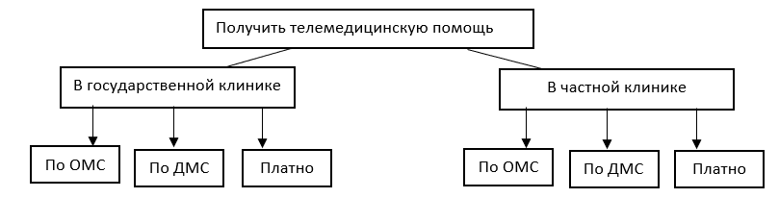
- Способы получения телемедицинской помощи
Источник: [составлено автором]

Медицинская помощь бывает следующих видов (см. рис. 6):
- Первичная медико-санитарная помощь;
- Специализированная медицинская помощь;
- Скорая медицинская помощь;
- Паллиативная медицинская помощь.
Первичная медико-санитарная помощь – это оказание услуг в стационарных и амбулаторных условиях при внезапных острых заболеваниях, обострении хронических заболеваний, не требующих экстренного медицинского вмешательства и не угрожающих жизни человека.
Специализированная медицинская помощь – это оказание услуг в стационарных условиях, а именно в целях диагностики, профилактики и лечения заболеваний, в которых потребуется применение специальных методов и сложных медицинских технологий. Наиболее распространенными примерами являются: сердечно-сосудистая хирургия, травматология, нейрохирургия, онкология, акушерство и гинекология и т. д.
Скорая медицинская помощь – это оказание экстренной, неотложной помощи вне медицинской организации, а также в стационарных и амбулаторных условиях.
Паллиативная медицинская помощь – это оказание услуг в стационарных и амбулаторных условиях, в качестве которых могут быть комплекс мероприятий, включающих медицинские вмешательства, мероприятия психологического характера для того, чтобы способствовать улучшению качества жизни пациентов, страдающих от неизлечимых заболеваний.

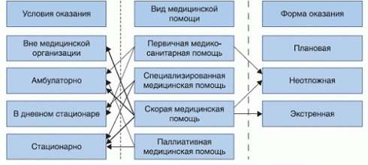
- Виды, условия и формы оказания медицинской помощи
Источник: [zdrav.ru]

Согласно правовым аспектам, телемедицинские услуги встраиваются во все перечисленные формы оказания медицинских услуг:
На настоящее время в России структура оказания первичной медико-санитарной помощи вполне обширная: она включает в себя комплекс мероприятий по диагностике, профилактике и лечению заболеваний, в том числе и наблюдение за состоянием здоровья населения. Обычно реализацией главных задач по обеспечению медицинской помощью оказывает участковый врач, так как он проводит прием не только в амбулаторных условиях, но еще и выезжает к пациентам на дом.
В целях улучшения эффективности оказания такого вида услуг были внедрены инновационные технологии, в том числе и телемедицинские услуги, которые были направлены на упрощение установления дистанционного контакта между субъектами и обеспечение передачи информации в любых ее видах и формах.
Специализированная медицинская помощь в контексте телемедицины касается таких консультаций, при которых происходит обмен той информации, которая была получена с помощью специального медицинского оборудования и технологий, например, консультаций МРТ, R-снимков.
Скорая телемедицинская помощь применяется в труднодоступных ситуациях, когда расстояние и время не позволяют бригаде скорой помощи помочь человеку. Таких примеров немало: например, полярные и морские командировки, отпуска в экзотических странах, военные учения. В таких случаях путешественники должны быть снабжены элементарными приборами для измерения базовых показателей здоровья.
Телепаллиативная медицинская помощь показала себя в условиях пандемии COVID-19, когда нагрузка на систему здравоохранения была невероятно высокой. У пациентов с тяжелыми неизлечимыми заболеваниями, которые находятся в стационарных и домашних условиях, имеется посредством телемедицинских технологий доступ к получению медицинской помощи. Паллиативная помощь не заключается в лечении болезни. Паллиативные (поддерживающие) мероприятия служат для борьбы с тяжелыми симптомами. Так, например, больной туберкулезом может получить должный медицинских уход (с целью облегчения физических, психических, душевных и социальных страданий) дома и не госпитализироваться в диспансер.
Телемедицинскую помощь сейчас можно получить как в рамках ОМС, так и за счет собственных денежных средств. Рассмотрим, как это можно сделать большинстве случаев в государственной поликлинике (см. рис. 7).

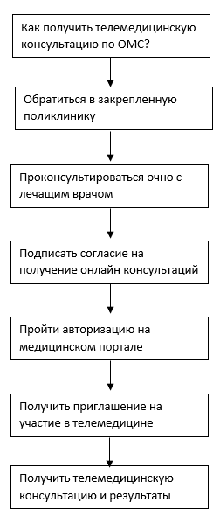
- Алгоритм получения телемедицинских услуг по ОМС
в государственной поликлинике
Источник: [составлено автором]

Так, например, житель Санкт-Петербурга, который прикреплен к городской поликлинике, может получить телемедицинскую консультацию в том случае, если подписал согласие на получение телемедицинской консультации в рамках лечения.
Ему необходимо авторизоваться на Едином портале государственных услуг (gosuslugi.ru), подтвердить свою учетную запись. Далее войти в личный кабинет на Портале «Здоровья петербуржца» (gorzdrav.spb.ru) под учетной записью госуслуг, в разделе личного кабинета «Чат с врачом» согласиться с условиями добровольного согласия на дистанционное консультирование.
Пациенту будут приходить на электронную почту уведомления о дате и времени проведения телемедицинской консультации. В назначенное время на портале «Здоровье Петербуржца» в разделе «Чат с врачом» происходит видео-общение. А по окончании в личном кабинете появляется протокол о проведении консультации с рекомендациями специалиста.
Частные клиники могут также оказывать телемедицинские консультации бесплатно в том случае, если в них предусмотрено обслуживание по полису ОМС.
Например, в Липецкой области действует проект по оказанию бесплатной телемедицинской помощи совместно с медицинской компанией «Доктор рядом». Консультации врачей включены в системы обязательного медицинского страхования. Правда направления обращений, как и в предыдущем примере с клиникой Санкт-Петербурга, ограничены в использовании: для повторных консультаций хронических больных и пациентов с острыми респираторными заболеваниями и с диагнозом Covid-19, которые получают лечение на дому.
Алгоритм подключения к телемедицине включает в себя загрузку мобильного приложения и авторизацию через Госуслуги, а также активацию промо-кода, полученного от лечащего врача.
Выше были рассмотрены случаи с обязательным первичным приемом у врача, но в России также предусмотрены практики проведения первичных телемедицинских консультаций. На Сахалине будет достаточно на медицинском портале выбрать врача прикрепленной за пациентом поликлиники и подходящее время, чтобы получить медицинскую онлайн помощь по ОМС.
Что же касается получения платной телемедицинской помощи, то она доступна по всей России. Процесс подключения идентичен предыдущему, в большинстве случаев авторизация через госуслуги не потребуется (см. рис. 8).

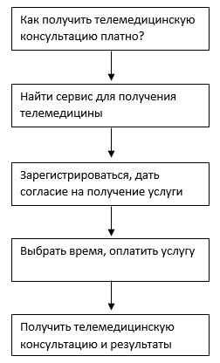
- Алгоритм получения платных телемедицинских услуг
Источник: [составлено автором]

Если сравнивать доступность получения телемедицинских услуг по ОМС/ДМС и платно, то можно отметить, что быстрее и проще будет обратиться за медицинской онлайн помощью к платным специалистам, так как не требуется личного посещения поликлиники и одобрения лечащего врача. К тому же, при высокой загруженности государственной поликлиники, доступного промежутка времени может не оказаться, придется отложить телемедицинскую консультацию на какой-то срок и ожидать очереди.
Далее систематизируем и рассмотрим медико-организационные аспекты методологии первичных телемедицинских консультаций «Врач – Пациент».
Шаблонная схема первичной онлайн медицинской консультации выглядит следующим образом (см. рис. 9):
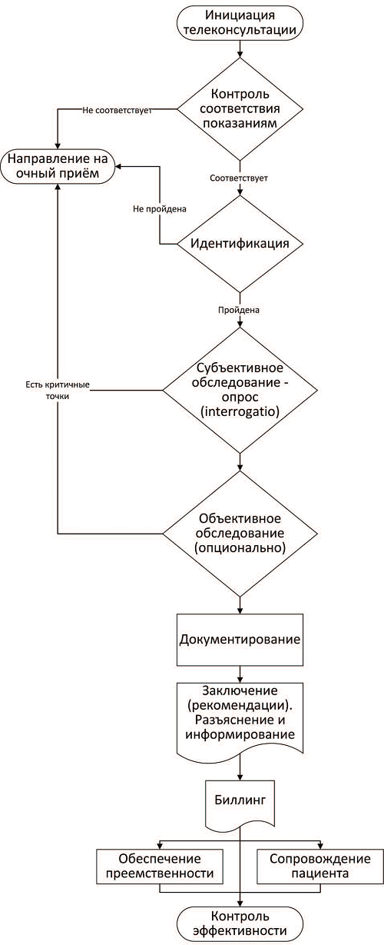

- Организационная система оказания первичной
телемедицинской консультации
Источник: [jtelemed.ru]
Первоначальный этап – отбор пациентов. По причине того, что телемедицина полностью не заменяет очный прием врача, существует верифицированный перечень состояний (показаний), при которых возможно применение первичной телемедицинской консультации. Под термином «состояния» подразумеваются синдромы, симптомы и жалобы пациентов. Разные провайдеры телемедицинских услуг предоставляют разный перечень состояний.
Такой отбор может производиться разными способами:
- Автоматически, с помощью электронного заполнения анкеты;
- Автоматически, с помощью применения чат-ботов;
- По предварительному телефонному звонку с применением специальных скриптов.
Далее, в случае соответствия жалоб пациента с верифицированным перечнем состояний, происходит идентификация пациента. В ином случае пациенту будет рекомендовано посетить врача лично.
Для идентификации личности пациент предоставляет свои личные данные и информированное согласие на получение телемедицинских услуг, о возможностях и ограничениях. В случае отказа – ему будет рекомендовано лично обратиться к врачу.
Следующий этап – это непосредственно телемедицинское обследование. Оно касается субъективной оценки, в некоторых случаях добавляется объективная оценка.
Врач задает вопросы пациенту и, в зависимости от полученных ответов, он может действовать по-разному:
- Зафиксировать информацию и продолжить задавать вопросы;
- Запросить у пациента дополнительную информацию, не предусмотренную скриптами;
- Завершить опрос и направить пациента на личный визит к врачу.
Финальным этапом телеконсультации является формирование заключения и выдача рекомендаций, которые врач вносит в медицинскую документацию. В обязанности консультирующего специалиста включается подробное разъяснение заключения и рекомендаций, обучение и информирование пациента, который в свою очередь может не брать во внимание, этот момент также фиксируется в документации.
В случае направления клиента на обследование, врач должен получить согласие пациента и записать его на очный прием к специалисту в партнерскую медицинскую организацию, которая территориально близка к месту жительства пациента. Это называется аспектом преемственности медицинской помощи, при которой выполняются этические и методические принципы первичной онлайн консультации. Как правило, полную ответственность за рекомендации и назначения оказывает консультирующий специалист.
Контроль эффективности оказанных телемедицинских консультаций измеряется в следующих показателях:
- Частота технических сбоев;
- Удовлетворенность врача и пациента;
- Корректность отбора пациента для первичной консультации;
- Соответствие заключения рекомендаций принятым стандартам и протоколам медпомощи.
Таким образом, мы выяснили, в каком формате могут оказываться телемедицинские услуги, почему их применение в повседневной жизни стратегически необходимо, каким образом они организованы, какие этапы необходимо пройти для получения такого рода медицинских услуг, какие ограничения и возможности они имеют. Однако остро встает вопрос: а в действительности ли так нужны телемедицинские консультации пациентам, если их применимость ограничена в рамках закона?
Как было выше сказано, законом предусмотрено применение телемедицины в рамках ОМС на федеральном уровне, однако на самом деле, решение принимают региональные органы власти России.
Так, например, еще в 2017 на плановый период с 2018 по 2020 гг. Калужская область включила медицинскую помощь с помощью применения телемедицинских технологий в программу государственных гарантий. Благодаря этому оплата телемедицинских консультаций по тарифному соглашению в сфере ОМС заработала в июле 2020 года.
На региональном портале медицинских услуг в Калужской области (регистратура40.рф) появилось окно с ссылкой на телемедицинский сервис (dr-telemed.ru), где любой житель Калужской области при наличии регионального полиса ОМС может получить онлайн медицинскую помощь терапевта или врача узкого профиля по предварительной записи. Причем это можно сделать по аудио- или видеозвонку или в чате.
Чуть позже, в сентябре 2020 года, стало известно, что такая медицинская организация, как «Доктор рядом» заключила проведение телемедицинских консультаций по полису ОМС в 5 субъектах РФ, которыми стали: Татарстан, Нижегородская, Ивановская, Ульяновская и Сахалинская области.
Так в Татарстане онлайн медицинские услуги доступны жителям, закрепленными к поликлиникам №8 и №18. Терапевты осуществляют первичный дистанционный прием пациентов, при необходимости назначают с врачами узких направлений повторно прием в формате консилиума также с применением телемедицинских технологий.
Также жители Казани за телемедицинской помощью могут обратиться в городские поликлиники №20 и №7. Причем, в медицинском учреждении №20 онлайн-консультации проводят участковые врачи, а в поликлинике №7 врачи оказывают дистанционное сопровождение больных ОРВИ и COVID-19.
Немного иначе устроено в Нижегородской области. Пациенты поликлиники №40 могут воспользоваться услугами телемедицины только после первого очного посещения врача, причем помимо пациентов медицинской организации, это могут быть также пациенты диспансерных групп.
Ульяновская область запустила проект в поликлинике №4 по получению повторных телемедицинских консультаций врачей терапевтов, а также кардиологов. Ивановская область взяла на себя проект по реабилитации больных, для этого дома пациентов оснастили оборудованием, тренажерами. Помимо этого, хронически больные пациенты также подвергаются дистанционному наблюдению у специалистов. А получение телемедицинских консультаций широкого круга узких направлений специалистов доступно в Сахалине.
Организацией пилотных проектов занимается компания «Доктор рядом», заключившей соглашение с инвестиционной компанией VEB Ventures, которая является частью государственной корпорации развития ВЭБ.РФ. А для получения телемедицинских консультаций пациентам всего необходимо иметь личный кабинет на сайте «Доктор рядом» и госуслуг.
Телемедицина не только повышает доступность медицинских услуг, но и дает очевидный экономический эффект. Рассмотрим, как изменялся в целом спрос на телемедицинские консультации в России за последнее время.
С момента вступления в силу закона о телемедицине в России медицинские онлайн консультации получили широкую огласку. Раньше телемедицина была создана для жителей отдаленных населенных пунктов, которые не имели возможности прийти лично на прием к врачу. Однако в настоящие дни телемедицина становится частью современной жизни общества, когда людям достаточно иметь телефон, поддерживающий аудио и видеосвязь, чтобы получить онлайн медицинскую консультацию и сэкономить время и деньги на поездку в клинику.
С ростом спроса на телемедицинские консультации, растет количество компаний, осуществляющих удаленные медицинские услуги. Сейчас врачу в рамках закона можно принимать участие в диагностическом и лечебном процессах: делать интерпретацию результатов анализов, оценивать снимки, корректировать/рекомендовать лечение, советовать пройти дополнительные процедуры обследования и т. д.
Специалистами BusinesStat было проведено исследование рынка телемедицины, и выяснилось, что объем рынка значительно вырос за последние годы (см. рис. 10). Это случилось из-за усиления венчурных инвестиций, увеличения количества сделок слияния-поглощения компаний, расширения функционала сервисов, а также формирования корпоративных пакетных предложений. Ввиду пандемии и принятия карантинных мер в 2020 год объем телемедицины резко вырос с показателя 1,07 млн консультаций (2019 год) до показателя 4,51 млн консультаций, так как пациенты предпочли оставаться дома, не подвергать себя рискам заболеть коронавирусной инфекцией, а получать услуги в онлайн формате. В последующий год из-за снижения ковид-ограничений темп роста показателя убавился. Однако всё же, немалый объем рынка доказывает, что телемедицинские консультации остаются актуальными для пациентов и сегодня.
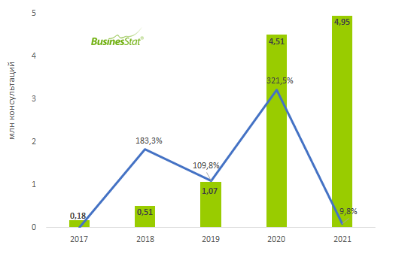
- Количество телемедицинских консультаций в России в 2017-2021гг.
Источник: [BusinesStat]

По данным экспертов социального проекта «Доктор Рядом» (см. рис. 11): наиболее популярным весной 2020 года стало дистанционное обращение жителей к дежурным терапевтам и педиатрам (69%), причем клиенты хотели получить услугу уже в ближайшее время после обращения, в срочном порядке. На втором месте по популярности оказались обращения к акушерам-гинекологам (16,74%). Далее позиции заняли обращения к неврологам (13,65%), дерматологам (12,29%), гастроэнтерологам (12,19%), отоларингологам (9,9%).
Во время первой волны заболевания COVID-19 вопросов по коронавирусу было всего 6–7% обращений, уже потом эта цифра начала расти. И хотя структура обращений заметно не изменилась за год, однако популярность также обрели обращения к психологам и диетологам.
Если рассматривать региональную структуру обращений, то больше всего телемедицинскими услугами пользовались жители Москвы и Московской области (22,5%), далее идет Санкт-Петербург и Ленинградская область (6,1%), Республика Татарстан (4,0%), Республика Башкортостан (3,9%), Краснодарский край (3,6%).
Средний возраст пациента, обратившегося за телемедицинской помощью, составляет 38 лет. Гендерная структура показывает, что женщины чаще пользовались консультациями (79%), чем мужчины (21%).
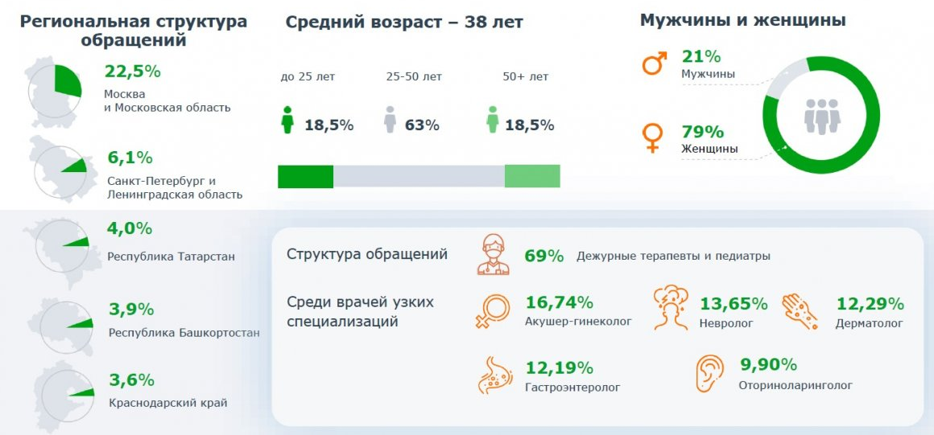
- Характеристика структуры телемедицинских консультаций
Источник: [Доктор Рядом - ВЭБ.РФ]

Другие же эксперты проводили исследование на основе самой популярной мобильной платформы DocDoc. Стало известно, что женщины являются основными пользователями телемедицинских консультаций (56%), тогда как мужчины немного реже используют технологии телемедицины (44%). Кроме того, 61% пользователей входят в возрастную категорию от 25 до 40 лет. Среди городов наибольшее количество пользователей прослеживается в Москве (см. рис. 12).
К довершению всего Всероссийский центр изучения общественного мнения (ВЦИОМ) к июню 2020 года предоставил данные опроса, содержащие отношения жителей России к возможности получения телемедицинской консультации.
Выяснилось, что 62% знают о возможности получения онлайн медицинской помощи. Уже пользовались услугами 8% опрашиваемых, допускают факт возможного будущего использования 53% от тех, кто уже слышал о проведении телемедицинских консультаций.
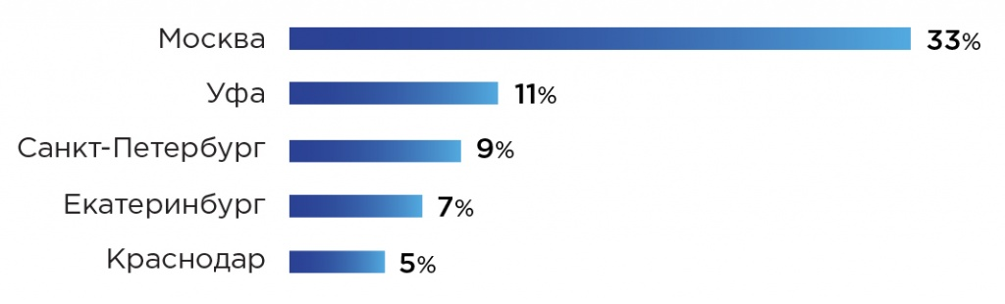
- Топ 5-городов по востребованности телемедицины,
% от общего количества пользователей, 2020г.
Источник: [zdrav.expert]

Таким образом, можем заметить, что всё большее и большее количество жителей России либо уже пользуются телемедицинскими услугами, либо изъявляют на это желание. Растет потребность в телемедицинских консультациях, а вместе с тем возникает необходимость в механизме регулирования спроса.

ГЛАВА 2. СПРОС НА ТЕЛЕМЕДИЦИНСКИЕ КОНСУЛЬТАЦИИ В РФ
Ранее мы рассмотрели специфику оказываемых телемедицинских услуг в рамках ОМС и выяснили, что такого рода консультации в большинстве случаев не проводятся без предварительного очного приема врача и имеют свой перечень состояний пациента, при которых поликлиника имеет право проводить консультации.
Проведем исследование и выявим драйверы и барьеры развития телемедицинских услуг в России и предложим рекомендации по преодолению выявленных барьеров.

2.1 Подготовка и проведение исследования
Для того, чтобы определить спрос на телемедицинские услуги и сравнить результаты, было принято решение о проведении анкетирования с целью сбора данных для дальнейшей обработки и анализа. Был использован такой ресурс, как MicrosoftForms для создания анкеты и импортирования данных. Вопросы для анкеты можно найти в Приложении 1.
Все вопросы были разбиты на 3 раздела. В первом разделе представлены вопросы о социально-демографических характеристиках респондента, таких, как пол, возраст, семейное положение, образование, материальное положение и прочее. Второй раздел касается определения отношения респондентов к очным и дистанционным медицинским консультациям. И третий раздел охватывает опыт и желание получения телемедицинских услуг. В анкете содержатся вопросы закрытого типа с выбором единственного или множественных вариантов ответа, так как это позволяет респондентам быстро и в удобном формате заполнять форму, кроме того, таким образом можно за короткий срок кодировать и обрабатывать данные.
Ссылку на анкетирование мы опубликовали в тематических сообществах социальной сети Вконтакте, а также в некоторых каналах мессенджера Telegram с соответствующим предметом обсуждения. Поиск таких ресурсов исходил из названий городов регионов и также таких ключевых слов, как «Здоровье», «Медицина», «Пациенты», «Здоровый образ жизни» и т. д. Таким образом, с помощью данного метода было получено 212 ответов (с 21.04.2022 по 23.05.2022), которые в дальнейшем были проанализированы.

2.2 Анализ полученных данных
Полученные данные были выгружены в Excel, обработаны с помощью такого инструмента, как Power Query, для дальнейшего анализа и построения графиков, иллюстрирующих зависимость одной величины от другой.
Характеристика выборки
Для эмпирического исследования была использована выборка из проживающих на территории России в возрасте от 16 до 73 лет, в том числе 70% представительниц женского и 30% представителей мужского полов, которая была сформирована по итогам онлайн-анкетирования. Мы поделили респондентов условно на три возрастные группы, чтобы в дальнейшем было удобнее анализировать потребности представителей разного поколения. Превалирующей группой стало молодое поколение (до 30 лет) – 62%, взрослое поколение (от 30 до 55 лет) составило 27%, и более старшего поколения (от 55 лет) оказалось 11% от общего количества участников анкетирования.
Большинство ответивших (см. табл. 2) оказалось наемными работниками, их оказалось порядка 38%, следом оказалась категория учащихся и студентов – 35%, пенсионеров, безработных – чуть менее 10%, а госслужащих и предпринимателей порядка 5%.
    - Характеристика респондентов по категории граждан
Категория граждан | Доля респондентов
Наемный работник | 37,74%
Учащийся/студент | 34,91%
Пенсионер | 9,91%
Безработный | 7,55%
Госслужащий | 5,19%
Предприниматель | 4,72%
Источник: [составлено автором]

Распределение респондентов по уровню образования и по основной деятельности (см. рис.13) показало, что люди с высшим образованием, как правило, являются наемными работниками (20%) или же учащимися и студентами (15%), обучающимися на специалитете или магистратуре. В то же время прослеживается небольшая доля наемных работников, получивших среднее профессиональное образование (9%).

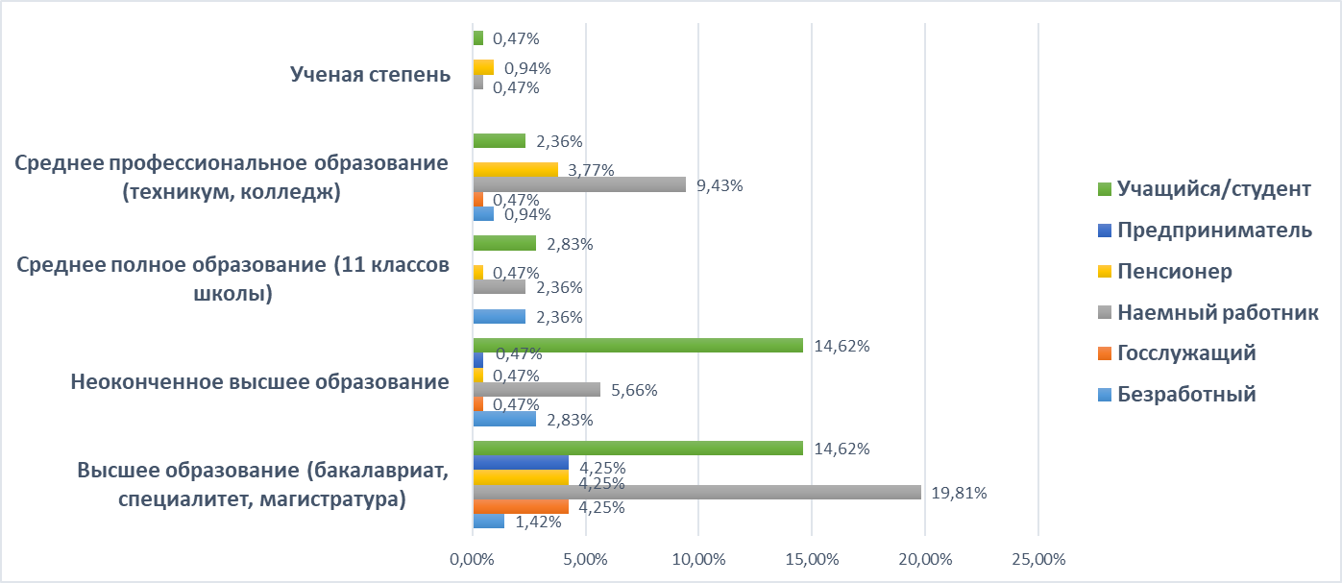
- Характеристика респондентов по уровню образования и роду деятельности
Источник: [составлено автором]

Рассматривая материальное положение участников анкетирования (см. табл. 3), можно отметить, что большинство (51%) имеет умеренный уровень заработка, поскольку им хватает денежных средств на еду, одежду и отпуск 1 раз в год. Четверть опрошенных имеет тяжелое финансовое положение, 7% респондентов выживает с трудом, так как денежного ресурса им хватает только на питание.

    - Характеристика респондентов по материальному положению
Материальное положение | Доля респондентов
Умеренное, так как хватает на еду, одежду и отпуск 1 раз в год | 51,42%
Тяжелое, так как хватает только на еду и одежду | 25,00%
Хорошее, так как хватает на еду, одежду, покупку автомобиля и отпуск 1–2 раза в год | 16,04%
Очень тяжелое, так как хватает только на еду | 6,60%
Очень хорошее, так как хватает на всё, вплоть до покупки дорогостоящего отдыха на престижных курортах несколько раз в год | 0,94%
Источник: [составлено автором]

Большинство респондентов, причем представителей всех выделенных нами возрастных групп, не имеют ни одного несовершеннолетнего ребенка, с которым бы проживали вместе (см. рис. 14). Чаще всего один или два ребенка имеются у людей в возрасте от 30 до 55 лет. Равная доля респондентов (5%) молодых респондентов и респондентов старшего поколения имеет 2 несовершеннолетних ребенка.
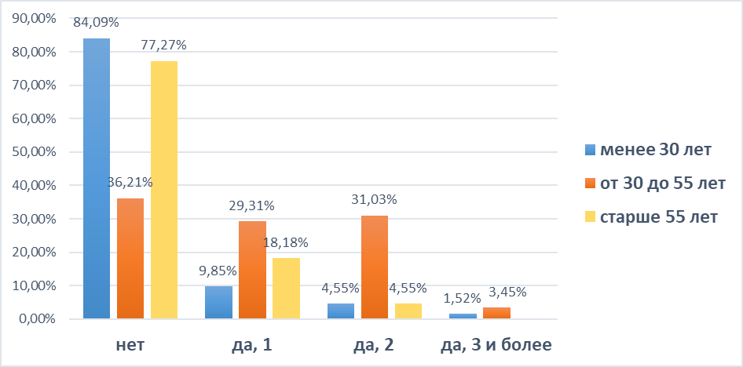
- Проживание с несовершеннолетними детьми участниками
разных возрастных категорий
Источник: [составлено автором]

Кроме того, выборка содержит в себе широкий географический охват – это города федерального значения, областные и республиканские центры, районные центры, поселки городского типа, села и деревни (см. рис. 15). Причем большая часть респондентов проживает в городах федерального значения (40%), следом идут областные и республиканские центры (28%), далее районные центры (17%). Меньше всего участников оказалось, проживающих в деревне – 4%.

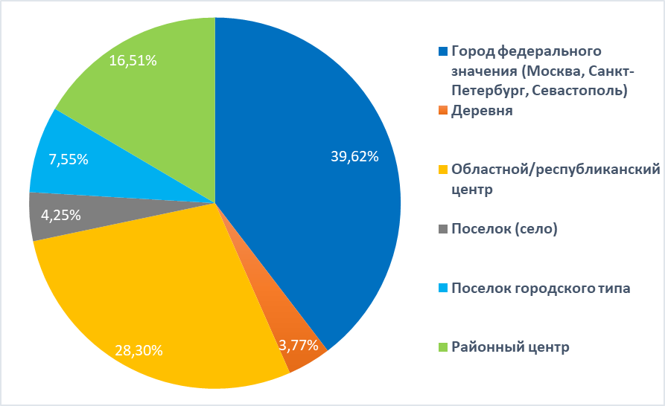
- Характеристика респондентов по месту проживания
Источник: [составлено автором]

Наличие автомобиля у респондентов мы также учли в анкете. По результатам опроса (см. рис. 16), оказалось, что молодое поколение, как правило, не имеет собственного транспортного средства, в отличие от людей в возрасте от 30 до 55 лет – 57% которых владеет авто. Примечательно, что большая доля респондентов младшего поколения не имеет авто, по сравнению с более страшим поколением. Это может быть связано с тем, что в выборке по большей части представлены учащиеся и студенты.

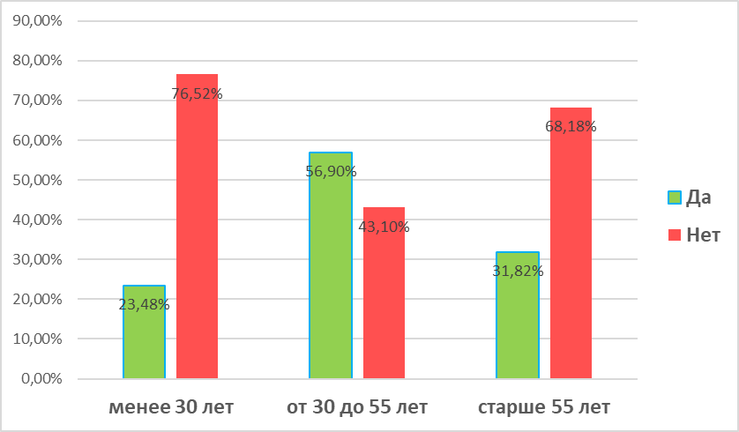
- Характеристика респондентов по наличию автомобиля
Источник: [составлено автором]

Благодаря тому, что онлайн-анкетирование прошли представители различных групп населения, в том числе люди, проживающие в разных населенных пунктах, мы имеем шанс сделать качественный анализ и выявить факторы спроса на телемедицинские консультации, тем самым поспособствовать развитию «умного здравоохранения» и повышению качества жизни проживающих на территории Российской Федерации.
Результаты эмпирического исследования
Перейдем непосредственно к анализу информационных составляющих респондентов, а также их отношения к медицинским и телемедицинским услугам. Анализ включает несколько этапов:
    - Определение наличия у респондентов необходимого оборудования для получения телемедицинских консультаций и навыков владения Интернетом;
    - Определение наличия учреждений здравоохранения на территориях проживания респондентов, обеспеченности специалистами узкого медицинского профиля;
    - Выявление частоты посещения врачей и желания делать это чаще;
    - Выяснение, насколько люди испытывают доверие к врачам и лечатся ли они без консультации специалистов;
    - Выявление наличия Интернета в медицинских учреждениях и возможности получения телемедицинских услуг;
    - Определение опыта получения телемедицинских консультаций респондентами и их удовлетворенность полученными услугами;
    - Определение желания респондентов пользоваться онлайн медицинскими консультациями и готовности платить за них.
Этап 1. Наличие у респондентов необходимого оборудования и навыков владения Интернетом.
Как и ожидалось, в большинстве случаев у респондентов имеется компьютер или ноутбук, а также телефон с возможностью выхода в Интернет. Тем не менее, поколение старше 55 лет отметило в одинаковых долях (23%), что у них имеется либо телефон, либо компьютер, благодаря которым они могут пользоваться Интернетом. Примечательно, что чуть менее 10% как молодого поколения, так и взрослого поколения (от 30 до 55 лет) владеют только смартфоном. Можно сделать предположение, что с развитием цифровых технологий мобильное устройство может полностью заменить настольный компьютер или ноутбук обычному среднестатистическому человеку.
Важным фактором мы посчитали наличие хорошего Интернет-соединения, позволяющего просматривать видео без задержек (см. рис. 17). Оказалось, что с уменьшением количества жителей в населенном пункте возникают проблемы со скоростью Интернета. В целом, большинству респондентов доступен быстрый Интернет.

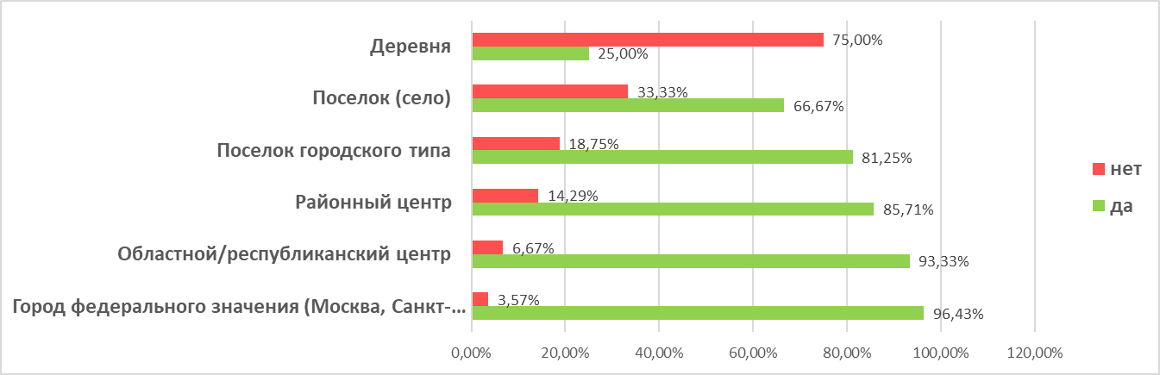
- Наличие быстрого Интернета в разных населенных пунктах
Источник: [составлено автором]

Кроме того, в ходе анализа ответов, выяснилось, что только половина опрошенных старшей возрастной категории (от 55 лет) умеет пользоваться как аудио- и видеосвязью, так и отправлять документы по электронной почте, тогда как, порядка 32% и 14% участников старшей возрастной группы умеют совершать аудио- и видеозвонки и прикреплять цифровые документы по почте соответственно (см. рис. 18).

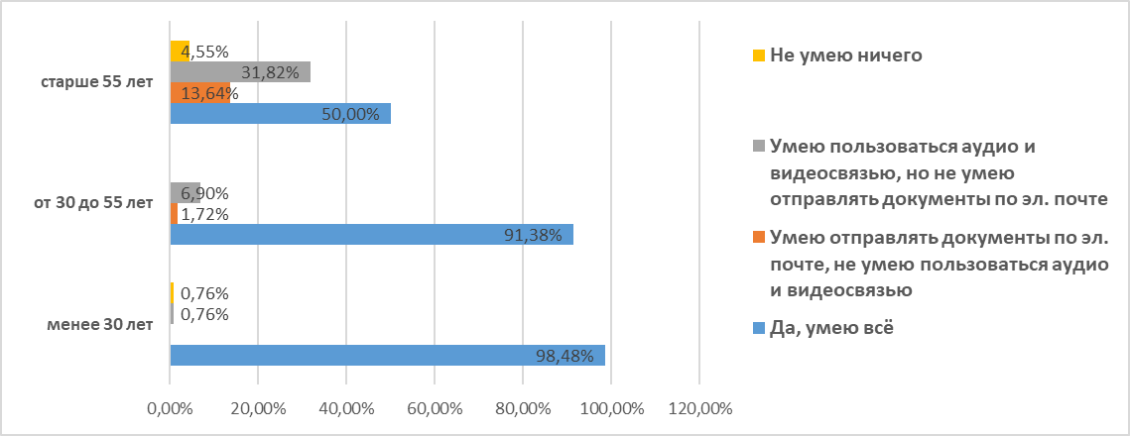
- Навыки пользования средствами передачи информации участников опроса
Источник: [составлено автором]

Этап 2. Наличие медицинских учреждений в населенных пунктах проживания, обеспеченность специалистами узкого медицинского профиля.
Если говорить о медицинских учреждениях, то для определения обеспеченности ими следует обратить внимание на зависимость от территориальной единицы. Такой подход поможет определить различия в развитости населенных пунктов и качества оказываемой там медицинской помощи.
По диаграмме (см. рис. 19) видно неравномерное распределение медицинских учреждений между рассматриваемыми населенными пунктами. Можно заметить, что в деревне респондентам не доступны учреждение здравоохранения. Также можно увидеть, что в деревне кто-то из респондентов говорит о наличии частной клиники (врачебного кабинета).
На вопрос о наличии специалистов узкого медицинского профиля участники анкетирования чаще всего отвечали, что все необходимые специалисты имеются (57%), порядка 38% опрошенных отметили, что имеются не все врачи, 5% – вовсе не имеют.

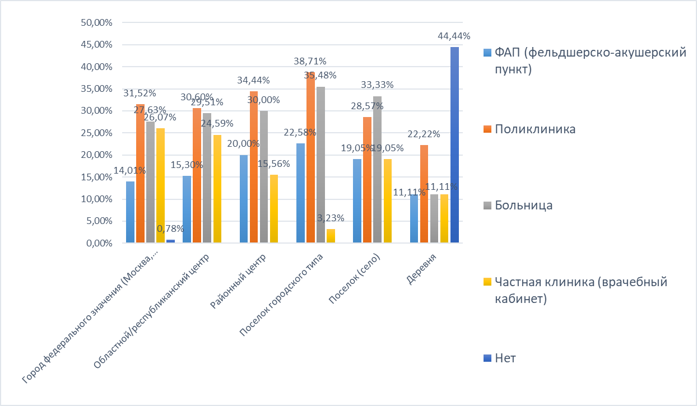
- Характеристика населенных пунктов по наличию медицинских учреждений
Источник: [составлено автором]

Этап 3. Частота обращения в медицинские учреждения и желание делать это чаще.
Все возрастные группы объединяет то, что они предпочитают (более 52% опрошенных) посещать врача несколько раз в год, менее популярный ответ (25%) – «раз в несколько лет» и самая маленькая доля респондентов (до 6% каждой возрастной группы) посещает врача чаще, чем 1 раз в месяц. Такие результаты сложно интерпретировать без дополнительного сравнения мотивации участников опроса посещать медицинские учреждения.
Выяснилось, что многие опрошенные хотели бы пользоваться услугами врачей чаще, чем они делают это сейчас (см. табл. 4).

    - Желание респондентов посещать врача чаще
Возрастная группа | Да | Нет
менее 30 лет | 44,70% | 55,30%
от 30 до 55 лет | 37,93% | 62,07%
старше 55 лет | 36,36% | 63,64%
Источник: [составлено автором]

Желающие подчеркивают, что существуют причины, ограничивающие их мотивацию. (см. рис. 20). В основном это происходит из-за отсутствия свободного времени, высокой стоимости услуг или возникающих длинных очередей в поликлиниках.

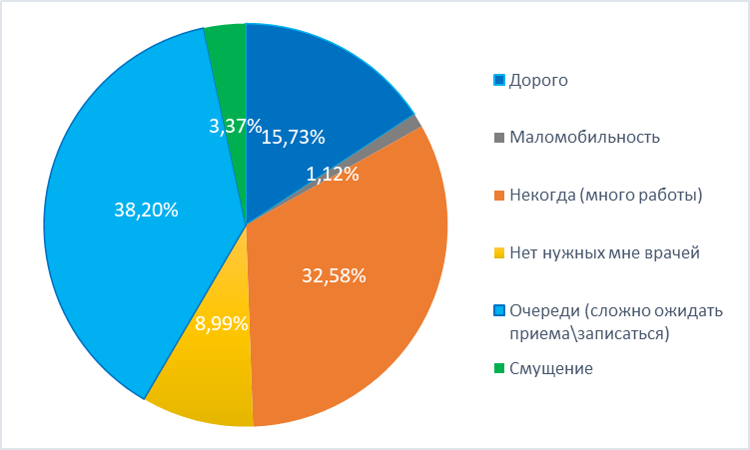
- Причины, из-за которых респонденты не обращаются к врачу чаще,
чем обычно
Источник: [составлено автором]

Этап 4. Отношение респондентов к медицинским специалистам и опыт самолечения.
Что касается доверия, то опрашиваемые в 49% случаях полностью верят назначениям и диагнозам, сделанным врачами населенного пункта, в котором проживают, проверяют в сети Интернет – 28%, не доверяют – 12%. При этом 46% из всех респондентов приходилось ездить в другое медицинское учреждение для получения консультации. Из них 61% – совершали поездки несколько раз, а 15% – делают это регулярно. Такое поведение настораживает нас, как исследователей.

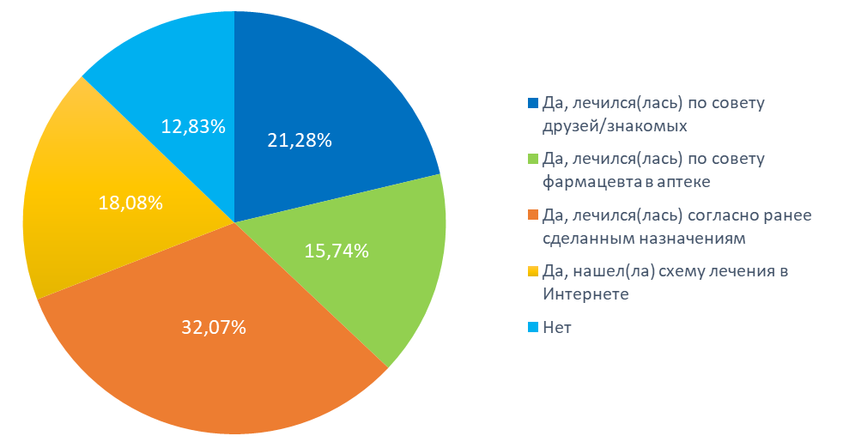
- Распределение опыта самолечения респондентами
Источник: [составлено автором]

Участники онлайн-анкетирования заявили, что лечились согласно ранее сделанным назначениям врача (см. рис. 21). И только 13% опрошенных не имели опыта самолечения. Сопоставляя информацию о частоте и желания обращения к медицинским специалистам, можно утверждать, что люди предпочитают самостоятельно справляться с заболеваниями и реже посещать медицинские учреждения.
Этап 5. Телемедицинские технологии в медицинских учреждениях.
Стало ясно, что Интернет преимущественно есть во всех медицинских учреждениях (см. табл. 5), однако телемедицинскими технологиями владеют преимущественно поликлиники и больницы крупных городов, по сравнению с поселками, селами и деревнями. Такой феномен требует внимания со стороны органов власти, так как таким образом возникает неравенство среди жителей больших городов и маленьких поселений к доступу к телемедицинским услугам.

    - Технологии телемедицины и Интернет в медицинских учреждениях, посещаемых респондентами
Наличие Интернета у врачей на рабочем месте
Населенный пункт | Да | Нет | Не знаю
Город федерального значения (Москва, Санкт-Петербург, Севастополь) | 88,10% | 2,38% | 9,52%
Областной/республиканский центр | 75,00% | 1,67% | 23,33%
Районный центр | 42,86% | 14,29% | 42,86%
Поселок городского типа | 75,00% | 0,00% | 25,00%
Поселок (село) | 77,78% | 11,11% | 11,11%
Деревня | 37,50% | 50,00% | 12,50%
Доступ к телемедицине в учреждении здравоохранения
Населенный пункт | Да | Нет | Не знаю
Город федерального значения (Москва, Санкт-Петербург, Севастополь) | 51,19% | 14,29% | 34,52%
Областной/республиканский центр | 40,00% | 15,00% | 45,00%
Районный центр | 17,14% | 37,14% | 45,71%
Поселок городского типа | 6,25% | 56,25% | 37,50%
Поселок (село) | 22,22% | 44,44% | 33,33%
Деревня | 0,00% | 75,00% | 25,00%
Источник: [составлено автором]

Этап 6. Опыт получения телемедицинских услуг респондентами и их удовлетворенность ими.
Следующим этапом стало необходимо отыскать в выборке тех, кто уже когда-либо пользовался онлайн медицинскими консультациями и узнать их оценку полученным услугам.
Оказалось, что 8% опрошенных имели опыт получения телемедицинских консультаций в рамках ОМС, а 10% получали такие услуги платно. Таким образом почти каждый 5 участник уже знаком с процедурой прохождения дистанционной медицинской помощи. Причем согласно полученным данным (см. рис. 22), в большинстве случаев, респонденты довольны оказанными онлайн медицинскими услугами. Хотя по диаграмме мы можем наблюдать небольшую долю недовольных, это может быть связано с таким провалом рынка, как асимметрия информации. В целом, по результатам опросника в основном люди положительно отзываются о телемедицинских консультациях, они готовы рекомендовать их свои друзьям и знакомым.
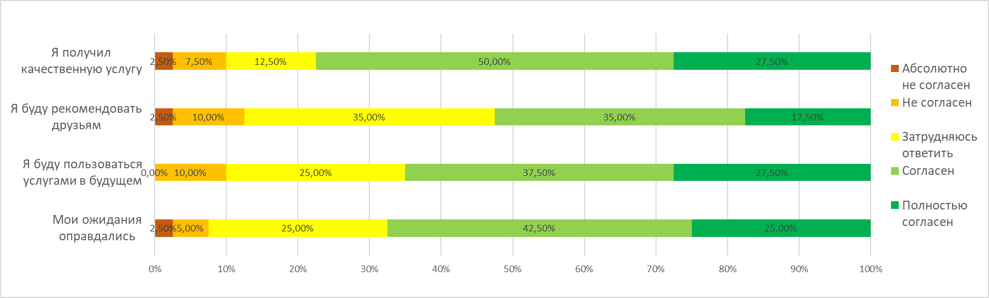
- Оценка удовлетворенности полученными телемедицинскими услугами респондентов
Источник: [составлено автором]

Этап 7. Готовность респондентов получать телемедицинские консультации.
Респондентам было предложено проголосовать за готовность получения дистанционных медицинских консультаций (см. рис. 23). Примечательно, что старшее поколение (от 55 лет) в большинстве не хотели бы получать телемедицинские консультации, по сравнению с молодым поколением (менее 30 лет) и людьми, возрастной категории от 30 до 55 лет. Это может быть связано с тем, что люди пожилого возраста чаще придерживаются традиционного образа жизни и не готовы что-либо менять, тем более, как мы выяснили ранее, старшее поколение не всегда умеет пользоваться всеми возможными средствами передачи информации в Интернете.

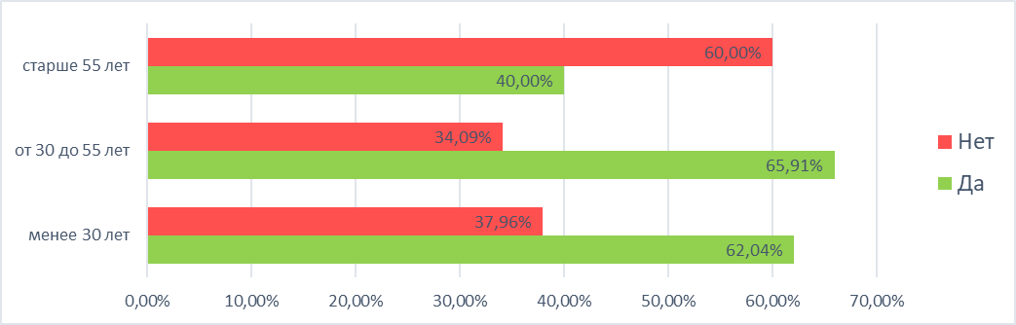
- Желание респондентов получать телемедицинские консультации
Источник: [составлено автором]

Можно сказать, что каждый третий респондент в возрасте до 55 лет отказывается получать в будущем онлайн медицинские консультации. Можно предположить, что население не доверяет врачам «из монитора», так как в целом данная практика в мире появилась сравнительно недавно, людям «вживую» привычнее получать медицинскую помощь.
Респонденты выразили готовность платить за удаленные медицинские консультации в 63%. При этом, на вопрос, для каких целей они хотели бы получать телемедицинские услуги, в большинстве случаев они отметили «Удостовериться в правильности диагноза, поставленного другим врачом». Меньше всего они хотят посредством телемедицины поставить диагноз по имеющимся симптомам. Это говорит, о том, что у респондентов нет завышенного ожидания от телемедицины, так как на данный момент запрещено ставить диагноз и назначать лечение онлайн.
Исследование зависимости переменных
С помощью SPSS Statistics, программы для статистической обработки данных, рассмотрим, какие факторы оказывают влияние на спрос на получение телемедицинских услуг в России.
Для поставленной задачи используем бинарную логистическую регрессию. Преобразуем исходные категориальные данные (см. табл. 6). Набор переменных охватывает непосредственно желание получать телемедицинские услуги, наличие несовершеннолетних детей, которые проживают с респондентом, наличие автомобиля, желание посещать врачей чаще и другие.

    - Представление данных для анализа
Имя переменной | Расшифровка
Желание получать телемедицинские услуги | Желание получать телемедицинские услуги (0 – «Нет», 1 – «Да»)
Проживание с детьми несовершеннолетнего возраста | Проживание с детьми несовершеннолетнего возраста (0 – «Нет», 1 – «Да, 1», 2 – «Да, 2 и более», 3 – «Да, 3 и более»)
Наличие автомобиля | Наличие автомобиля (0 – «Нет», 1 – «Да»)
Желание посещать врача чаще | Желание посещать врача чаще (0 – «Нет», 1 – «Да»)
Поездка в другой населенный пункт для получения медицинских услуг | Поездка в другой населенный пункт для получения медицинских услуг (0 – «Нет, не приходилось ездить», 1 – «Да, приходилось ездить»)
Опыт самолечения | Опыт самолечения (0 – «Не лечился», 1 – «Да, лечился(лась) согласно ранее сделанным назначениям/ Да, лечился(лась) по совету фармацевта в аптеке/ Да, лечился(лась) по совету друзей/знакомых/ Да, нашел(ла) схему лечения в Интернете»)
Доступ к телемедицине в учреждении здравоохранения | Доступ к телемедицине в учреждении здравоохранения (0 – «Нет», 1 – «Не знаю», 2 – «Да»)
Источник: [составлено автором]

Зависимой переменной выступает желание получать телемедицинские консультации, все оставшиеся – независимые переменные. Выбран метод: вперед LR.
Были произведены расчеты (см. табл. 7) и отобраны две переменные, которые имеют непосредственное влияние на желание респондента пользоваться онлайн медицинскими консультациями – это «желание посещать врача чаще» и «наличие автомобиля». Причем, переменные имеют разные знаки коэффициентов: «желание посещать врача чаще» – положительный коэффициент, что значит прямую зависимость, «наличие автомобиля» – отрицательный коэффициент, что значит обратную зависимость.

    - Результаты построения логистической регрессии
Переменные в уравнении
 |  | B | Среднеквадратичная ошибка | Вальд | ст.св. | Знач. | Exp (B)
Шаг 1ª | Наличие автомобиля (1) | -,797 | ,327 | 5,963 | 1 | ,015 | ,451
 | Константа | 1,156 | ,278 | 17,271 | 1 | ,000 | 3,176
Шаг 2^{b} | Желание посещать врача чаще (1) | ,731 | ,307 | 5,663 | 1 | ,017 | ,481
 | Наличие автомобиля (1) | -,785 | ,331 | 5,641 | 1 | ,018 | ,456
 | Константа | 1,592 | ,344 | 21,426 | 1 | ,000 | 4,914
a. Переменные, введенные на шаге 1: Наличие автомобиля.
b. Переменные, введенные на шаге 2: Желание посещать врача чаще.
Источник: [составлено автором]

Примечание к исследованию
Существуют некоторые ограничения (англ. – research limitations). Во-первых, для качественного исследования необходим достаточный объем выборки респондентов, иначе мы можем допускать статистическую ошибку, которая означает отклонение результатов, собранных посредством выборочного наблюдения от истинных данных генеральной совокупности. В нашем случае генеральной совокупностью являются все дееспособные жители России, получающие медицинские услуги.
С помощью онлайн-калькулятора был проведен расчет ошибки выборки, он составляет ±6,73% (при выборе доверительной вероятности 95%). Считается, что для принятия бизнес-решений ошибка выборки не должна превышать 4%.
Во-вторых, нельзя не учесть возникновение систематической ошибки, которая может смещать результаты исследования. Так, можно привести в пример, что молодое поколение чаще принимает участие в такого рода опросах, так как они чаще пользуются социальными сетями, в которых и размещаются анкеты, чем это делает старшее поколение. К тому же, люди могут проигнорировать исследование, посчитав переход по посторонней ссылке подозрительным.
В-третьих, для того, чтобы сделать качественное заключение обо всей генеральной совокупности, выборка должна быть репрезентативна. Репрезентативность, в отличие от ошибки никак не зависит от размера выборки. Мы имеем ответы от разных групп населения, проживающих в различных населенных пунктах и имеющих отличающее материальное состояние.
Несмотря на все недостатки исследования, в отечественной практике еще не встречались работы в области изучения драйверов и барьеров спроса на телемедицинские консультации.

2.3 Выводы и рекомендации
Телемедицинские технологии стали важным инструментом для взаимодействия между пациентами и врачами, в особенности пандемия COVID-19 показала необходимость пересмотра системы здравоохранения и перехода на дистанционный формат. Экспертами было доказано, что телемедицина способствует непрерывности лечения, снижает стоимость лечения, снижает количество повторных госпитализаций и улучшает самоконтроль пациентов и общие клинические результаты.
Счетной палатой была рассчитана эффективность применения телемедицинских технологий:
- на 8% сокращение тарифных издержек;
- на 14% сокращение уровня плановых госпитализаций;
- на 14% сокращение количества койко-дней;
- на 15% сокращение числа обращений за экстренной помощью.
В ходе проведения исследования, а также анализа зарубежной литературы были обнаружены факторы, которые тем или иным способом влияют на решение респондента получать телемедицинские консультации или нет. Определяющим фактором предпочтения телемедицинских услуг является желание посещать врача чаще. Как было проанализировано, респонденты выделяют несколько причин, которые понижают их мотивацию пользоваться очными медицинскими услугами: высокая стоимость, длинные очереди и отсутствие свободного времени. Среди барьеров формирования спроса на телемедицинские услуги можно выделить низкую цифровую грамотность, а также недоверие граждан дистанционному формату получения медицинской помощи.
Отсутствие автомобиля также подталкивает респондентов воспользоваться телемедицинскими услугами. Это можно объяснить тем, что наличие собственного транспортного средства существенно снижает временные и финансовые издержки перемещения до медицинского учреждения, в особенности если поликлиника находится в другом населенном пункте.
Таким образом, нами были разработаны рекомендации, направленные на развитие и расширение телемедицинских консультаций и увеличение спроса со стороны потребителей медицинских услуг в России.
Рекомендации органам государственной власти
Государство отвечает за вопросы здравоохранения и обеспечение качества жизни населения. Поэтому важно принять соответствующие меры и решения, которые позволят увеличить доступность телемедицинских услуг. Во-первых, необходимо внедрить телемедицинские услуги во всех государственных медицинских учреждениях. Обучить персонал телемедицинским технологиям, а также привлечь врачей к агитации пациентов на пользование онлайн медицинских консультаций. Ведь, зачастую, медицинские специалисты в глазах пациентов выступают авторитетным мнением, если вопросы касаются здоровья.
Во-вторых, медицинские услуги с использованием телемедицинских технологий должны быть включены в перечень услуг ОМС, которые смогли бы выступать в качестве источника привлечения и удержания населения, обращающихся в государственные поликлиники, а также в качестве источника финансирования. Так как по данным 2018 года почти 90% жителей России обслуживаются именно в системе ОМС и ведомственных поликлиниках. Однако в настоящее время телемедицинские консультации содержатся в тарифных соглашениях в сфере ОМС лишь в некоторых субъектах РФ.
В-третьих, в условиях растущей цифровизации здравоохранения важно убедиться, что среди населения есть группы, которые не остаются недостаточно обслуживаемыми. Доступность для этой группы может быть улучшена за счет предоставления технической поддержки тем, кто мало знаком с новыми технологиями.
Рекомендации поставщикам телемедицинских платформ
Также можно разработать или внедрить технологию телемедицины, которая не сильно зависит от подключения к Интернету или может работать в автономном режиме, чтобы повысить доступность для пациентов, у которых нет стабильного Интернет-соединения. Это позволит жителям удаленных регионов не пренебрегать получению телемедицинских услуг.
Рекомендации медицинским учреждениям
Мы рекомендуем расширить предложение телемедицинских услуг для отделений с длинными листами ожидания или в качестве опции для пациентов, которым необходимо путешествовать, чтобы иметь возможность посещать их. Услуги телемедицины должны быть легко доступны для клиник, не требующих медицинского осмотра, таких как психиатрические клиники. Телемедицина может быть приоритетной для последующего наблюдения, если пациент изначально прошел очное обследование и не требуется последующего наблюдения в формате офлайн.
Необходимо дополнительно учитывать осведомленность пациентов и их готовность пользоваться телемедицинскими услугами. Пациентов следует информировать и поощрять к использованию телемедицины. Кампании по обучению и поддержке пациентов могут быть реализованы в клиниках первичной медико-санитарной помощи, местах общего пользования больниц, а также после выписки или с помощью текстовых сообщений или порталов для пациентов, или с использованием баннеров или плакатов в медицинских учреждениях для информирования пациентов об услугах и о том, как получить к ним доступ.

ЗАКЛЮЧЕНИЕ
Телемедицина – это далеко не тренд, а революционное изменение в системе здравоохранения. Удаленные медицинские консультации способствуют мерам социального дистанцирования и помогают медицинским учреждениям справляться с длительным временем ожидания и риском прогрессирования заболеваний.
Пандемия новой коронавирусной инфекции бросила вызов всем существующим системам и создала почву для перемен, в первую очередь, в здравоохранении. И хотя сейчас, с послаблением ограничительных мер, спрос на телемедицинские услуги начал снижаться, не исключено, что в будущем могут возникнуть новые препятствия.
Для того, чтобы выявить предпочтения пациентов относительно телемедицинских консультаций, а также разработать рекомендации по поддержке развития «умного здравоохранения» был разработан опрос, суммарно который прошли 212 респондентов, жителей различных населенных пунктов России. Данные были обработаны с помощью эконометрического анализа методом построения бинарной логистической регрессии.
Из проведенного исследования стало ясно, что люди готовы переходить на дистанционный формат медицинских консультаций:
- Драйверы формирования спроса на телемедицинские услуги – желание получать медицинские услуги чаще, избежав длинные очереди, высокие финансовые и временные затраты при очных посещениях врачей.
- Барьеры – отсутствие мотивации посещать врачей чаще, низкая цифровая грамотность, недоверие дистанционному формату получения медицинской помощи.
На основе результатов анализа были разработаны рекомендации для органов государственной власти, провайдеров телемедицинских платформ, а также медицинских учреждений по увеличению спроса среди пациентов на получение онлайн медицинских консультаций.
Таким образом, развитие системы здравоохранения, а в частности телемедицинских услуг невозможно без увеличения спроса со стороны потребителей, в противном случае мы можем наблюдать замедление в организации инновационных способов оказания медицинской помощи населению.

СПИСОК ЛИТЕРАТУРЫ

- Cui F, He X, Zhai Y, Lyu M, Shi J, Sun D, Jiang S, Li C, Zhao J. Application of Telemedicine Services Based on a Regional Telemedicine Platform in China From 2014 to 2020: Longitudinal Trend Analysis // J Med Internet Res. URL: https://www.jmir.org/2021/7/e28009/
- Dahlgren, C., Dackehag, M., Wändell, P. et al. Determinants for use of direct-to-consumer telemedicine consultations in primary healthcare—a registry based total population study from Stockholm, Sweden. BMC Fam Pract 22, 133 (2021). URL: https://doi.org/10.1186/s12875-021-01481-1
- Hyder, M. A., & Razzak, J. (2020). Telemedicine in the United States: An Introduction for Students and Resident // Journal of medical Internet research. URL: https://doi.org/10.2196/20839
- Predmore ZS, Roth E, Breslau J, Fischer SH, Uscher-Pines L. Assessment of Patient Preferences for Telehealth in Post–COVID-19 Pandemic Health Care. JAMA Netw Open. 2021;4(12):e2136405. URL: https://doi.org/jamanetworkopen.2021.36405
- State Of Healthcare Q3’21 Report // CBINSIGHTS. URL: https://www.cbinsights.com/research/report/healthcare-trends-q3-2021/
- Stephen Agboola, MD, MPH, and Joseph Kvedar, MD. Telemedicine and Patient Safety. September 1, 2016. // Agency for Healthcare Research and Quality. URL: https://psnet.ahrq.gov/perspective/telemedicine-and-patient-safety
- Telemedicine Across the Globe-Position Paper From the COVID-19 Pandemic Health System Resilience PROGRAM (REPROGRAM) International Consortium (Part 1) // NCBI PMC Labs. URL: https://www.ncbi.nlm.nih.gov/pmc/articles/PMC7596287/
- А. С. Лукошкова, Д. С. Диваков, К. К. Цыбульский Телемедицинские технологии как средство повышения эффективности оказания гражданам первичной медико-санитарной помощи - 15.06.2020. URL: http://poli10.ru/?p=4854
- Беглякова Ю.М., Щирский А.С. Сельская медицина: Состояние и пролемы // Вестник РГГУ. Серия «Философия. Социология. Искусствоведение». 2020. №2 (21). URL: https://cyberleninka.ru/article/n/selskaya-meditsina-sostoyanie-i-problemy
- Более 90% россиян пользуются полисом ОМС – ВЦИОМ // Москва24. URL: https://www.m24.ru/news/medicina/21112018/54920
- В 2021г объем рынка телемедицины в России вырос на 9,7% до 4,95 млн телеконсультаций // Магазин исследований РБК. URL: https://marketing.rbc.ru/articles/13373/
- В Казани пациентам стала доступна телемедицина по полису ОМС // БИЗНЕСONLINE. URL: https://www.business-gazeta.ru/news/497742
- В Калужской области телемедицина вошла в систему ОМС. НИКАTV. URL: https://nikatv.ru/news/medicina/vkaluzhskoy-oblasti-telemedicina-voshla-vsistemu-oms
- В Минздраве назвали регионы России с самым большим числом врачей // Российская газета. URL: https://rg.ru/2019/08/06/reg-dfo/v-minzdrave-nazvali-regiony-rossii-s-samym-bolshim-chislom-vrachej.html
- В шести регионах начали пилотные проекты по внедрению телемедицины в ОМС // РИА НОВОСТИ. URL: https://ria.ru/20200923/oms-1577640302.html
- Восколович Н. А. Доступность услуг здравоохранения как основа социальной защищенности населения // Народонаселение.- 2021.- Т. 24.- № 2.- С. 87-96. URL: https://doi.org/10.19181/population.2021.24.2.8
- Выборка. Типы выборок. Расчет ошибки выборки // FDF group. URL: https://fdfgroup.ru/poleznaya-informatsiya/stati/vyborka-tipy-vyborok-raschet-oshibki-vyborki/
- Дефицит медиков компенсирует «летающий» доктор // Ведомости. URL: https://www.vedomosti.ru/press_releases/2021/08/06/defitsit-medikov-kompensiruet-letayuschii-doktor
- Доклад о результатах второго глобального обследования в области электронного здравоохранения // WHO Library Cataloguing-in-Publication Data. URL: https://apps.who.int/iris/bitstream/handle/10665/44497/9789244564141_rus.pdf
- Доктор в твоем смартфоне. Липчане могут получить консультацию врача не выходя из дома» // LipetskMedia. URL: https://lipetskmedia.ru/news/view/153122-Doktor_v_tvoyem.html
- Доктор онлайн: правовые аспекты телемедицины в России // Гарант.ру. URL https://www.garant.ru/article/1405237/
- Доктор рядом // Медтех-портал Zdrav.expert. URL: https://zdrav.expert/index.php/%D0%9A%D0%BE%D0%BC%D0%BF%D0%B0%D0%BD%D0%B8%D1%8F:%D0%94%D0%BE%D0%BA%D1%82%D0%BE%D1%80_%D1%80%D1%8F%D0%B4%D0%BE%D0%BC
- Евростат сравнил продолжительность жизни в странах ЕС // Европейская правда. URL: https://www.eurointegration.com.ua/rus/news/2019/11/18/7103160/
- Желание сэкономить заставляет здравоохранение развивать телемедицину // VK Cloud Solutions. URL: https://mcs.mail.ru/blog/zhelanie-sehkonomit-zastavlyaet-zdravoohranenie-razvivat-telemedicinu
- Как Китай спасается от очередей в поликлиниках // RBC Pro. URL: https://pro.rbc.ru/demo/5d8cd36b9a79477048b763ea
- Максим Чернин: «Искусственное сдерживание технологий не ведëт к прогрессу» // Агентство страховых новостей. URL: https://www.asn-news.ru/post/1052
- Минаев П.В., Федяев Д.В., Серяпина Ю.В., Скоморохова Т.В. Обзор зарубежного опыта внедрения электронного здравоохранения // Фармакоэкономика. Современная фармакоэкономика и фармакоэпидемиология. 2021. №1. URL: https://cyberleninka.ru/article/n/obzor-zarubezhnogo-opyta-vnedreniya-elektronnogo-zdravoohraneniya
- Минздрав против телемедицины без первичного посещения врача. Он не поддержал проект о дистанционной диагностике // Фонтанка.ру. URL: https://www.fontanka.ru/2022/01/14/70376315/
- Минздрав: обеспеченность врачами и средним медперсоналом в Беларуси выше, чем в ЕС // БЕЛТА. URL: https://www.belta.by/society/view/minzdrav-obespechennost-vrachami-i-srednim-medpersonalom-v-belarusi-vyshe-chem-v-es-488458-2022/
- Мультиморбидность: клиническая оценка и тактика ведения // Терапевтическая служба Министерства здравоохранения Российской Федерации. URL: http://glavterapevt.ru/?p=918
- Новая классификация медицинской помощи – новый механизм реализации законодательства // ZDRAV.RU. URL: https://www.zdrav.ru/articles/77540-vbr-formi-okazaniya-meditsinskoy-pomoshchi
- Парфенов В.Е., Барсукова И.М. // Телемедицинские технологии в системе оказания скорой медицинской помощи. Скорая медицинская помощь. 2019;20(1):12-17. URL: https://doi.org/10.24884/2072-6716-2019-20-1-12-17
- Первичная телемедицинская консультаций «пациент-врач»: первая систематизация методологии // Российский журнал телемедицины и электронного здравоохранения. URL: https://jtelemed.ru/article/pervichnaja-telemedicinskaja-konsultacija-pacient-vrach-pervaja-sistematizacija-metodologii
- Пилотный проект в 5 субъектах России // Российская газета. URL: https://rg.ru/2020/10/13/reg-dfo/telemedicinskie-konsultacii-mozhno-budet-poluchit-po-oms.html
- Получить консультацию врача теперь можно дистанционно с помощью телемедицинских технологий // Гарант электронный экспресс. URL: https://www.garantexpress.ru/home/novosti/poluchit-konsultaziju-vracha-teper-mozhno-distantsionno-s-pomoschyu-telemeditsinskih-tehnologii/
- Постановление Межпарламентской Ассамблеи государств – участников Содружества Независимых Государств N 35–7 "О модельном законе "О телемедицинских услугах" и о ходе подготовки проекта Соглашения о сотрудничестве государств - участников СНГ в создании совместимых национальных телемедицинских систем и дальнейшем их развитии и использовании" // КонсультантПлюс. URL: http://www.consultant.ru/cons/cgi/online.cgi?req=doc&base=INT&n=51784
- Постановление Правительства РФ от 8 декабря 2017 г. N 1492 "О Программе государственных гарантий бесплатного оказания гражданам медицинской помощи на 2018 год и на плановый период 2019 и 2020 годов" (с изменениями и дополнениями) // Гарант. URL: https://base.garant.ru/71829300/
- Приказ Минздрава РФ N 344, РАМН N 76 от 27.08.2001 "Об утверждении Концепции развития телемедицинских технологий в Российской Федерации и плана ее реализации" // КонсультантПлюс. URL: http://www.consultant.ru/document/cons_doc_LAW_98525/18513fc8c22be762dea2ce5f3638195cd9a71107/
- Проблемы и перспективы телемедицины в 2018 году // itWeek. URL: https://www.itweek.ru/idea/article/detail.php?ID=199338
- Росстат обнародовал данные о продолжительности жизни // Вести. URL: https://www.vesti.ru/article/2589385
- Рынок телемедицины в России: перспективы развития цифровой медицины // Delovoy Profil. URL: https://delprof.ru/press-center/open-analytics/rynok-telemeditsiny-v-rossii-perspektivy-razvitiya-tsifrovoy-meditsiny
- Рынок телемедицины в России: перспективы развития цифровой медицины // DELOVOY PROFIL. URL: https://delprof.ru/press-center/open-analytics/rynok-telemeditsiny-v-rossii-perspektivy-razvitiya-tsifrovoy-meditsiny/
- Социальные сети (рынок России) // TADVISER. URL: https://www.tadviser.ru/index.php/%D0%A1%D1%82%D0%B0%D1%82%D1%8C%D1%8F:%D0%A1%D0%BE%D1%86%D0%B8%D0%B0%D0%BB%D1%8C%D0%BD%D1%8B%D0%B5_%D1%81%D0%B5%D1%82%D0%B8_(%D1%80%D1%8B%D0%BD%D0%BE%D0%BA_%D0%A0%D0%BE%D1%81%D1%81%D0%B8%D0%B8)
- Телемедицина в России: сегодня и завтра // ВЦИОМ Новости. URL: https://wciom.ru/analytical-reviews/analiticheskii-obzor/telemediczina-v-rossii-segodnya-i-zavtra
- Ученые доказали эффективность телемедицины при сердечных заболеваниях // РИА Новости. URL: https://ria.ru/20200831/telemeditsina-1576517470.html
- Федеральный закон от 21.11.2011 N 323-ФЗ (ред. от 02.07.2021) "Об основах охраны здоровья граждан в Российской Федерации" (с изм. и доп., вступ. в силу с 01.01.2022)
- Федеральный закон от 21.11.2011 N 323-ФЗ (ред. от 02.07.2021) "Об основах охраны здоровья граждан в Российской Федерации" (с изм. и доп., вступ. в силу с 01.03.2022), ст. 36
- Чернышев В.М., Стрельченко О.В., Мингазов И.Ф. Последствия реформирования здравоохранения в РФ (1990–2020 гг.). Проблемы и предложения // Высшая школа организации и управления здравоохранением. URL: https://www.vshouz.ru/journal/2021-god/posledstviya-reformirovaniya-zdravookhraneniya-v-rf-1990-2020-gg-problemy-i-predlozheniya/
- Что такое телемедицина и как ей правильно пользоваться // vc.ru. URL: https://vc.ru/services/331102-chto-takoe-telemedicina-i-kak-ey-pravilno-polzovatsya

ПРИЛОЖЕНИЯ

Приложение 1.
Часть 1.
- Ваш пол *
  - Мужчина
  - Женщина
- Сколько Вам полных лет? *
- К какой категории граждан Вы относитесь? *
  - Учащийся/студент
  - Пенсионер
  - Госслужащий
  - Наемный работник
  - Предприниматель
  - Безработный
  - Другое:
- Какое у вас образование? *
  - Ученая степень
  - Высшее образование (бакалавриат, специалитет, магистратура)
  - Неоконченное высшее образование
  - Среднее профессиональное образование (техникум, колледж)
  - Среднее полное образование (11 классов школы)
  - Среднее общее образование (9 классов школы)
  - Нет образования (не закончил(а) школу)
- Охарактеризуйте Ваше материальное положение *
  - Очень тяжелое, так как хватает только на еду
  - Тяжелое, так как хватает только на еду и одежду
  - Умеренное, так как хватает на еду, одежду и отпуск 1 раз в год
  - Хорошее, так как хватает на еду, одежду, покупку автомобиля и отпуск 1–2 раза в год
  - Очень хорошее, так как хватает на всё, вплоть до покупки дорогостоящего отдыха на престижных курортах несколько раз в год
- Какое Ваше семейное положение? *
  - В браке
  - Разведен/разведена
  - Холост/не замужем
  - Вдова/вдовец
- Есть ли у Вас несовершеннолетние дети, с которыми Вы живете вместе? *
  - Нет
  - Да, 1
  - Да, 2
  - Да, 3 и более
- Где Вы сейчас живете? *
  - Город федерального значения (Москва, Санкт-Петербург, Севастополь)
  - Областной/республиканский центр
  - Районный центр
  - Поселок городского типа
  - Поселок (село)
  - Деревня
  - Другое:
- Есть ли у Вас автомобиль? *
  - Да
  - Нет
- Есть ли у Вас компьютер/ноутбук или телефон с выходом в интернет? *
  - Да, имеется всё
  - Только компьютер/ноутбук
  - Только телефон
  - Не имеется ничего
- Достаточно ли скорости Вашего интернета для просмотра видео без задержек? *
  - Да
  - Нет
- Умеете ли Вы пользоваться аудио и видеосвязью, а также отправлять документы по электронной почте? *
  - Да, умею всё
  - Умею отправлять документы по эл. почте, не умею пользоваться аудио и видеосвязью
  - Умею пользоваться аудио и видеосвязью, но не умею отправлять документы по эл. почте
  - Не умею ничего

Часть 2.
- Есть ли там, где Вы живете, учреждения здравоохранения? *
  - ФАП (фельдшерско-акушерский пункт)
  - Поликлиника
  - Больница
  - Частная клиника (врачебный кабинет)
  - Нет
- Как часто Вы посещаете врача? *
  - Чаще, чем 1 раз в месяц
  - Раз в месяц
  - Несколько раз в год
  - Раз в несколько лет
  - Другое:
- Хотели бы Вы посещать врача чаще? *
  - Да
  - Нет
- Если да, то почему Вы это не делаете? *
  - Нет нужных мне врачей
  - Дорого
  - Очереди (сложно ожидать приема/записаться)
  - Некогда (много работы)
  - Другое:
- Есть ли там, где Вы живете, специалисты узкого медицинского профиля (например, эндокринологи, офтальмологи, неврологи, кардиологи и пр.)? *
  - Да, есть все нужные специалисты
  - Да, есть, но не все
  - Нет
- Доверяете ли Вы диагнозам и назначениям врачей в том городе/поселке/деревне, где Вы живете? *
  - Да, полностью
  - Да, но проверяю их в сети интернет
  - Да, но предпочитаю показаться врачу в другом медицинском учреждении
  - Нет, не доверяю
- Если ли у врачей в Вашем городе/поселке/деревне компьютеры с выходом в Интернет на рабочем месте? *
  - Да
  - Нет
  - Не знаю
- Приходилось ли Вам ездить в другой населенный пункт для получения медицинских услуг / консультации врача? *
  - Да
  - Нет
- Если приходилось, то как часто? *
  - Один раз
  - Несколько раз
  - Регулярно
- Лечились ли Вы когда-либо без консультации врача? *
  - Да, лечился(лась) согласно ранее сделанным назначениям
  - Да, лечился(лась) по совету фармацевта в аптеке
  - Да, лечился(лась) по совету друзей/знакомых
  - Да, нашел(ла) схему лечения в Интернете
  - Нет
- Есть ли доступ к телемедицине в учреждении здравоохранения там, где Вы живете? (Телемедицинские услуги – инструмент, при котором пациенты могут консультироваться с врачом онлайн через специальную платформу) *
  - Да
  - Нет
  - Не знаю
Часть 3.
- Пользовались ли Вы когда-нибудь онлайн медицинскими консультациями (через Интернет)? *
  - Да, получал онлайн-консультацию бесплатно (по полису ОМС)
  - Да, получал онлайн-консультацию платно
  - Нет
(Если на предыдущий ответ было «да»)
- Насколько вы удовлетворены полученными услугами? *
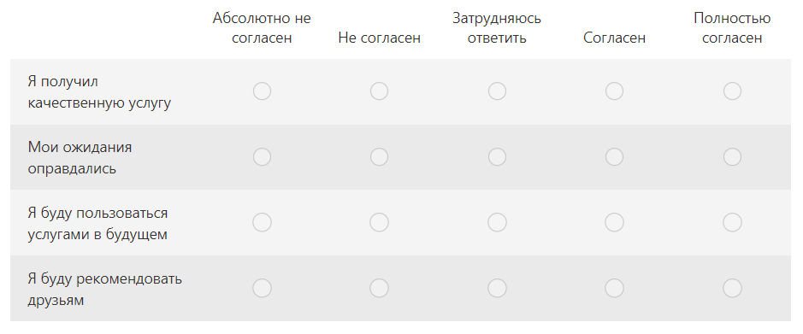
(Если на предыдущий ответ было «нет»)
- Хотели бы Вы получать такие онлайн-консультации? *
  - Да
  - Нет

- Готовы ли платить за такие онлайн-консультации? *
  - Да
  - Нет
- У Вас есть хронические заболевания? *
  - Нет
  - Да, но я в состоянии ремиссии
  - Да, и я постоянно принимаю лекарства и нахожусь под наблюдением врача
- Для чего бы Вы хотели получать онлайн-консультации? *
  - Поставить диагноз по имеющимся симптомам
  - Поставить диагноз по имеющимся результатам анализов / обследований
  - Назначить анализы/обследования
  - Удостовериться в правильности диагноза, поставленного другим врачом
  - Оформить больничный лист
  - Выписать рецепт на лекарство

Доклад о результатах второго глобального обследования в области электронного здравоохранения // WHO Library Cataloguing-in-Publication Data. URL: https://apps.who.int/iris/bitstream/handle/10665/44497/9789244564141_rus.pdf (дата обращения:29.05.2022)
Что такое телемедицина и как ей правильно пользоваться // vc.ru. URL: https://vc.ru/services/331102-chto-takoe-telemedicina-i-kak-ey-pravilno-polzovatsya (дата обращения:29.05.2022)
Получить консультацию врача теперь можно дистанционно с помощью телемедицинских технологий // Гарант электронный экспресс URL: https://www.garantexpress.ru/home/novosti/poluchit-konsultaziju-vracha-teper-mozhno-distantsionno-s-pomoschyu-telemeditsinskih-tehnologii/ (дата обращения: 29.05.2022)
State Of Healthcare Q3’21 Report // CBINSIGHTS URL: https://www.cbinsights.com/research/report/healthcare-trends-q3-2021/ (дата обращения: 29.05.2022)
Как Китай спасается от очередей в поликлиниках // RBC Pro. URL: https://pro.rbc.ru/demo/5d8cd36b9a79477048b763ea (дата обращения: 29.05.2022)
Cui F, He X, Zhai Y, Lyu M, Shi J, Sun D, Jiang S, Li C, Zhao J Application of Telemedicine Services Based on a Regional Telemedicine Platform in China From 2014 to 2020: Longitudinal Trend Analysis // J Med Internet Res. URL: https://www.jmir.org/2021/7/e28009/ (дата обращения: 29.05.2022)
Hyder, M. A., & Razzak, J. (2020). Telemedicine in the United States: An Introduction for Students and Resident // Journal of medical Internet research. URL: https://doi.org/10.2196/20839 (дата обращения: 29.05.2022)
Telemedicine Across the Globe-Position Paper From the COVID-19 Pandemic Health System Resilience PROGRAM (REPROGRAM) International Consortium (Part 1) // NCBI PMC Labs. URL: https://www.ncbi.nlm.nih.gov/pmc/articles/PMC7596287/ (дата обращения: 29.05.2022)
Минаев П.В., Федяев Д.В., Серяпина Ю.В., Скоморохова Т.В. ОБЗОР ЗАРУБЕЖНОГО ОПЫТА ВНЕДРЕНИЯ ЭЛЕКТРОННОГО ЗДРАВООХРАНЕНИЯ // Фармакоэкономика. Современная фармакоэкономика и фармакоэпидемиология. 2021. №1. URL: https://cyberleninka.ru/article/n/obzor-zarubezhnogo-opyta-vnedreniya-elektronnogo-zdravoohraneniya (дата обращения: 29.05.2022)
Мультиморбидность: клиническая оценка и тактика ведения // Терапевтическая служба Министерства здравоохранения Российской Федерации. URL: http://glavterapevt.ru/?p=918 (дата обращения: 29.05.2022)
Dahlgren, C., Dackehag, M., Wändell, P. et al. Determinants for use of direct-to-consumer telemedicine consultations in primary healthcare—a registry based total population study from Stockholm, Sweden. BMC Fam Pract 22, 133 (2021). URL: https://doi.org/10.1186/s12875-021-01481-1 (дата обращения: 29.05.2022)
Predmore ZS, Roth E, Breslau J, Fischer SH, Uscher-Pines L. Assessment of Patient Preferences for Telehealth in Post–COVID-19 Pandemic Health Care. JAMA Netw Open. 2021;4(12):e2136405. URL: https://doi.org/jamanetworkopen.2021.36405 (дата обращения: 29.05.2022)
Восколович Н. А. Доступность услуг здравоохранения как основа социальной защищенности населения // Народонаселение.- 2021.- Т. 24.- № 2.- С. 87-96. URL: https://doi.org/10.19181/population.2021.24.2.8 (дата обращения: 29.05.2022)
В Минздраве назвали регионы России с самым большим числом врачей // Российская газета. URL: https://rg.ru/2019/08/06/reg-dfo/v-minzdrave-nazvali-regiony-rossii-s-samym-bolshim-chislom-vrachej.html (дата обращения: 29.05.2022)
Минздрав: обеспеченность врачами и средним медперсоналом в Беларуси выше, чем в ЕС // БЕЛТА. URL: https://www.belta.by/society/view/minzdrav-obespechennost-vrachami-i-srednim-medpersonalom-v-belarusi-vyshe-chem-v-es-488458-2022/ (дата обращения: 29.05.2022)
Евростат сравнил продолжительность жизни в странах ЕС // Европейская правда. URL: https://www.eurointegration.com.ua/rus/news/2019/11/18/7103160/ (дата обращения: 29.05.2022)
Росстат обнародовал данные о продолжительности жизни // Вести. URL: https://www.vesti.ru/article/2589385 (дата обращения: 29.05.2022)
Беглякова Ю.М., Щирский А.С. Сельская медицина: состояние и проблемы // Вестник РГГУ. Серия «Философия. Социология. Искусствоведение». 2020. №2 (21). URL: https://cyberleninka.ru/article/n/selskaya-meditsina-sostoyanie-i-problemy (дата обращения: 29.05.2022)
Парфенов В.Е., Барсукова И.М. // Телемедицинские технологии в системе оказания скорой медицинской помощи. Скорая медицинская помощь. 2019;20(1):12-17. URL: https://doi.org/10.24884/2072-6716-2019-20-1-12-17 (дата обращения: 29.05.2022)
Дефицит медиков компенсирует «летающий» доктор // Ведомости. URL: https://www.vedomosti.ru/press_releases/2021/08/06/defitsit-medikov-kompensiruet-letayuschii-doktor (дата обращения: 29.05.2022)
Ученые доказали эффективность телемедицины при сердечных заболеваниях // РИА Новости. URL: https://ria.ru/20200831/telemeditsina-1576517470.html (дата обращения: 29.05.2022)
Чернышев В.М., Стрельченко О.В., Мингазов И.Ф. Последствия реформирования здравоохранения в РФ (1990–2020 гг.). Проблемы и предложения // Высшая школа организации и управления здравоохранением. URL: https://www.vshouz.ru/journal/2021-god/posledstviya-reformirovaniya-zdravookhraneniya-v-rf-1990-2020-gg-problemy-i-predlozheniya/ (дата обращения: 29.05.2022)
Постановление Межпарламентской Ассамблеи государств - участников Содружества Независимых Государств N 35-7 "О модельном законе "О телемедицинских услугах" и о ходе подготовки проекта Соглашения о сотрудничестве государств - участников СНГ в создании совместимых национальных телемедицинских систем и дальнейшем их развитии и использовании" // КонсультантПлюс. URL: http://www.consultant.ru/cons/cgi/online.cgi?req=doc&base=INT&n=51784 (дата обращения: 29.05.2022)
Приказ Минздрава РФ N 344, РАМН N 76 от 27.08.2001 "Об утверждении Концепции развития телемедицинских технологий в Российской Федерации и плана ее реализации" // КонсультантПлюс. URL: http://www.consultant.ru/document/cons_doc_LAW_98525/18513fc8c22be762dea2ce5f3638195cd9a71107/ (дата обращения: 29.05.2022)
Федеральный закон от 21.11.2011 N 323-ФЗ (ред. от 02.07.2021) "Об основах охраны здоровья граждан в Российской Федерации" (с изм. и доп., вступ. в силу с 01.01.2022)
Проблемы и перспективы телемедицины в 2018 году // itWeek. URL: https://www.itweek.ru/idea/article/detail.php?ID=199338 (дата обращения: 29.05.2022)
Постановление Правительства РФ от 8 декабря 2017 г. N 1492 "О Программе государственных гарантий бесплатного оказания гражданам медицинской помощи на 2018 год и на плановый период 2019 и 2020 годов" (с изменениями и дополнениями) // Гарант. URL: https://base.garant.ru/71829300/ (дата обращения: 29.05.2022)
Минздрав против телемедицины без первичного посещения врача. Он не поддержал проект о дистанционной диагностике // Фонтанка.ру. URL: https://www.fontanka.ru/2022/01/14/70376315/ (дата обращения: 29.05.2022)
Новая классификация медицинской помощи – новый механизм реализации законодательства // ZDRAV.RU. URL: https://www.zdrav.ru/articles/77540-vbr-formi-okazaniya-meditsinskoy-pomoshchi (дата обращения: 29.05.2022)
Федеральный закон от 21.11.2011 N 323-ФЗ (ред. от 02.07.2021) "Об основах охраны здоровья граждан в Российской Федерации" (с изм. и доп., вступ. в силу с 01.03.2022), ст. 36
Доктор онлайн: правовые аспекты телемедицины в России // Гарант.ру. URL: https://www.garant.ru/article/1405237/ (дата обращения: 29.05.2022)
А. С. Лукошкова, Д. С. Диваков, К. К. Цыбульский Телемедицинские технологии как средство повышения эффективности оказания гражданам первичной медико-санитарной помощи - 15.06.2020. URL: http://poli10.ru/?p=4854 (дата обращения: 29.05.2022)
Доктор в твоем смартфоне. Липчане могут получить консультацию врача, не выходя из дома» // LipetskMedia. URL: https://lipetskmedia.ru/news/view/153122-Doktor_v_tvoyem.html (дата обращения: 29.05.2022)
Первичная телемедицинская консультаций «пациент-врач»: первая систематизация методологии // Российский журнал телемедицины и электронного здравоохранения. URL: https://jtelemed.ru/article/pervichnaja-telemedicinskaja-konsultacija-pacient-vrach-pervaja-sistematizacija- metodologii (дата обращения: 29.05.2022)
В Калужской области телемедицина вошла в систему ОМС. НИКАTV. URL: https://nikatv.ru/news/medicina/vkaluzhskoy-oblasti-telemedicina-voshla-vsistemu-oms (дата обращения: 29.05.2022)
В шести регионах начали пилотные проекты по внедрению телемедицины в ОМС // РИА НОВОСТИ. URL: https://ria.ru/20200923/oms-1577640302.html (дата обращения: 29.05.2022)
В Казани пациентам стала доступна телемедицина по полису ОМС // БИЗНЕСONLINE. https://www.business-gazeta.ru/news/497742 (дата обращения: 29.05.2022)
Доктор рядом // Медтех-портал Zdrav.expert URL: https://zdrav.expert/index.php/%D0%9A%D0%BE%D0%BC%D0%BF%D0%B0%D0%BD%D0%B8%D1%8F:%D0%94%D0%BE%D0%BA%D1%82%D0%BE%D1%80_%D1%80%D1%8F%D0%B4%D0%BE%D0%BC (дата обращения: 29.05.2022)
Пилотный проект в 5 субъектах России // Российская газета. URL: https://rg.ru/2020/10/13/reg-dfo/telemedicinskie-konsultacii-mozhno-budet-poluchit-po-oms.html (дата обращения: 29.05.2022)
Доктор ждет в эфире // Российская газета. URL: https://rg.ru/2019/09/15/reg-sibfo/telemedicina-rasshirila-dostupnost-uslug-zdravoohraneniia-dlia-kazhdogo.html (дата обращения: 29.05.2022)
В 2021г объем рынка телемедицины в России вырос на 9,7% до 4,95 млн телеконсультаций // Магазин исследований РБК. URL: https://marketing.rbc.ru/articles/13373/ (дата обращения: 29.05.2022)
Максим Чернин: «Искусственное сдерживание технологий не ведëт к прогрессу» // Агентство страховых новостей. URL: https://www.asn-news.ru/post/1052 (дата обращения: 29.05.2022)
Рынок телемедицины в России: перспективы развития цифровой медицины // DELOVOY PROFIL. URL: https://delprof.ru/press-center/open-analytics/rynok-telemeditsiny-v-rossii-perspektivy-razvitiya-tsifrovoy-meditsiny/ (дата обращения: 29.05.2022)
Телемедицина в России: сегодня и завтра // ВЦИОМ Новости. URL: https://wciom.ru/analytical-reviews/analiticheskii-obzor/telemediczina-v-rossii-segodnya-i-zavtra (дата обращения: 29.05.2022)
Выборка. Типы выборок. Расчет ошибки выборки // FDF group. URL: https://fdfgroup.ru/poleznaya-informatsiya/stati/vyborka-tipy-vyborok-raschet-oshibki-vyborki/ (дата обращения: 29.05.2022)
Там же
Социальные сети (рынок России) // TADVISER. URL: https://www.tadviser.ru/index.php/%D0%A1%D1%82%D0%B0%D1%82%D1%8C%D1%8F:%D0%A1%D0%BE%D1%86%D0%B8%D0%B0%D0%BB%D1%8C%D0%BD%D1%8B%D0%B5_%D1%81%D0%B5%D1%82%D0%B8_(%D1%80%D1%8B%D0%BD%D0%BE%D0%BA_%D0%A0%D0%BE%D1%81%D1%81%D0%B8%D0%B8) (дата обращения: 29.05.2022)
Stephen Agboola, MD, MPH, and Joseph Kvedar, MD. Telemedicine and Patient Safety. September 1, 2016. // Agency for Healthcare Research and Quality. URL: https://psnet.ahrq.gov/perspective/telemedicine-and-patient-safety (дата обращения: 29.05.2022)
Желание сэкономить заставляет здравоохранение развивать телемедицину // VK Cloud Solutions. URL: https://mcs.mail.ru/blog/zhelanie-sehkonomit-zastavlyaet-zdravoohranenie-razvivat-telemedicinu (дата обращения: 29.05.2022)
Более 90% россиян пользуются полисом ОМС – ВЦИОМ // Москва24. URL: https://www.m24.ru/news/medicina/21112018/54920 (дата обращения: 29.05.2022)

